**TRƯỜNG ĐẠI HỌC CÔNG NGHIỆP HÀ NỘI**

KHOA CÔNG NGHỆ THÔNG TIN

**---------------------------------------**



**BÁO CÁO ĐỒ ÁN CHUYỂN NGÀNH**

MÃ HỌC PHẦN: IT6121

**ĐỀ TÀI: Xây dựng website bán giày cho cửa hàng MyShoes**

Giáo viên hướng dẫn : TS. Phạm Văn Hiệp

Nhóm sinh viên thực hiện :

1. Trần Đức An Mã SV: 2021601904
2. Đặng Phan Anh Mã SV: 2021604178
3. Đỗ Tiến Anh Mã SV: 2021600552
4. Dương Việt Anh Mã SV: 2021606084

**Mã lớp: 20241IT6122001** **Khóa:** 16 **Nhóm:** 1

**Hà Nội – năm 2024**

**Mục Lục**

LỜI CẢM ƠN 6

**1.** **Lý do chọn đề tài:** 7

**2.** **Mục đích:** 7

**3.** **Đối tượng nghiên cứu:** 8

**4.** **Phạm vi nghiên cứu:** 8

**5.** **Ý nghĩa khoa học và thực tiễn của đề tài:** 9

CHƯƠNG 1: TỔNG QUAN VỀ NỘI DUNG NGHIÊN CỨU 1

1.1. Giới thiệu chung về đề tài 1

1.2. Hiện trạng của cửa hàng giày dép MyShoes 2

1.3. Giới thiệu về ngôn ngữ triển khai đề tài 3

1.3.1. Giới thiệu về HTML, CSS và JavaScript, react js và spring boot 3

1.4. Khảo sát các webite và ứng dụng 5

1.5. Khảo sát hệ thống 6

1.5.1. Khảo sát sơ bộ 6

1.5.2. Tài liệu đặc tả người dùng 7

1.5.3. Tác nhân của hệ thống 9

CHƯƠNG 2: KẾT QUẢ NGHIÊN CỨU 11

2.1. Biểu đồ use case 11

2.1.1. Sơ đồ tổng quát use case 11

2.1.2. Use case tổng quát 12

2.1.3. Các use case chính 13

2.1.4. Các use case thứ cấp 15

2.1.5. Phân rã một số use case 16

2.2. Mô tả chi tiết Use case 17

2.2.1. Mô tả Use case Đăng ký 17

2.2.2. Mô tả Use case Đăng nhập 18

2.2.3. Mô tả Use case Thanh toán 19

2.2.4. Mô tả Use case Xem chi tiết sản phẩm 21

2.2.5. Mô tả Use case Thêm sản phẩm vào giỏ hàng 22

2.2.6. Mô tả Use case Xem giỏ hàng 24

2.2.7. Mô tả Use case Xóa sản phẩm khỏi giỏ hàng 25

2.2.8. Mô tả Use case Bảo trì sản phẩm 26

2.2.9. Mô tả Use case Tìm kiếm theo tên sản phẩm 28

2.2.10. Mô tả Use case Quản lý đơn hàng 30

2.2.11. Mô tả Use Case Thanh toán 31

2.2.12. Mô tả Use Case Đánh giá sản phẩm 32

2.3. Phân tích Use case 34

2.3.1. Phân tích Use case Đăng ký 34

2.3.2. Phân tích Use case Đăng nhập 35

2.3.3. Phân tích Use case Thanh toán 36

2.3.4. Phân tích Use case Xem chi tiết sản phẩm 37

2.3.5. Phân tích Use case Thêm sản phẩm vào giỏ hàng 38

2.3.6. Phân tích Use case Xem giỏ hàng 39

2.3.7. Phân tích Use case Xóa sản phẩm khỏi giỏ hàng 40

2.3.8. Phân tích Use case Tìm kiếm sản phẩm theo giỏ hàng 41

2.3.9. Phân tích Use case Bảo trì sản phẩm 43

2.3.10. Phân tích Use case Quản lý đơn hàng 44

2.3.11. Phân quyền chức năng người dùng 45

2.4. Sơ đồ cơ sở dữ liệu 46

2.4.1. Thiết kế cơ sở dữ liệu 46

2.4.2. Mô hình CSDL lớp vật lý 49

CHƯƠNG 3: CÀI ĐẶT VÀ TRIỂN KHAI 50

3.1. Giới thiệu về công cụ cài đặt 50

3.1.1. Visual Studio Code 50

3.1.2. Git Hub 51

3.1.3. Cài đặt công cụ 52

3.2. Giao diện 55

3.2.1. Giao diện khách hàng 55

3.2.2. Giao diện người quản trị 59

TÀI LIỆU THAM KHẢO 60

**Danh mục hình ảnh**

Hình 2.1: Sơ đồ Use case tổng quát 12

Hình 2.2: Sơ đồ use case chính 13

Hình 2.3: Sơ đồ use case thứ cấp 15

Hình 2.4: Sơ đồ phân rã use case Quản lý đơn hàng 16

Hình 2.5: Sơ đồ phân rã use case Quản lý thông tin sản phẩm 16

Hình 2.6: Sơ đồ phân rã use case Quản lý giỏ hàng 16

Hình 2.7 Mô hình Cơ sở dữ liệu lớp vật lý 49

Hình 3.1: Dowload Visual Studio Code 52

Hình 3.2: Run File 52

Hình 3.3: Accept file 53

Hình 3.4: Lưu file 53

Hình 3.5: Dowload GitHub 53

Hình 3.6: Đăng nhập 54

Hình 3.7: Trang chủ 55

Hình 3.8: Đăng ký 56

Hình 3.9: Đăng nhập 56

Hình 3.10: Danh sách sản phẩm 57

Hình 3.11: Giỏ hàng 57

Hình 3.12: Lịch sử đơn hàng 58

Hình 3.13: Tiến hành thanh toán 58

**Danh mục bảng biểu**

Bảng 2.1: Phân quyền 46

Bảng 2.2: Địa chỉ 46

Bảng 2.3: Danh mục 47

Bảng 2.4: Tài khoản 47

Bảng 2.5: Sản phẩm 47

Bảng 2.6: Chi tiết sản phẩm 1 48

Bảng 2.7: Chi tiết sản phẩm 2 48

Bảng 2.8: Đặt hàng 48

Bảng 2.9: Hóa đơn 48

LỜI CẢM ƠN

Trong thời đại công nghệ thông tin phát triển vượt bậc, cuộc sống của con người đã thay đổi đáng kể. Việc áp dụng và phát triển các giải pháp công nghệ thông tin không chỉ nâng cao hiệu quả công việc mà còn góp phần cải thiện chất lượng cuộc sống. Với vai trò là sinh viên Khoa Công nghệ thông tin tại Trường Đại học Công nghiệp Hà Nội, chúng em luôn nỗ lực vận dụng những kiến thức đã học để áp dụng vào thực tế.

Hiện nay, các website bán hàng trực tuyến giúp quy trình kinh doanh trở nên nhanh chóng và tiện lợi hơn. Khác với việc bán hàng qua các nền tảng như Facebook hay Zalo, website bán hàng cung cấp quy trình khép kín từ khâu chọn sản phẩm đến thanh toán trực tuyến qua các phương thức hiện đại như thẻ ngân hàng, Visa, thẻ nội địa... Điều này giúp khách hàng dễ dàng mua sắm chỉ với vài thao tác đơn giản. Sau khi nghiên cứu và được sự đồng ý của giảng viên hướng dẫn, chúng em đã thực hiện đề tài "Xây dựng website tư vấn và bán giày cho cửa hàng MyShoes."

Với kinh nghiệm còn hạn chế và kiến thức chưa hoàn thiện, chúng em ý thức rằng báo cáo vẫn còn nhiều thiếu sót. Chúng em rất mong nhận được sự góp ý quý báu từ thầy cô và mọi người để có thể cải thiện và hoàn thiện đề tài này. Cuối cùng, chúng em xin gửi lời cảm ơn sâu sắc đến thầy cô Khoa Công nghệ thông tin – Trường Đại học Công nghiệp Hà Nội, đặc biệt là thầy TS. Phạm Văn Hiệp, người đã tận tình hướng dẫn và truyền đạt những kiến thức quý giá cho chúng em. Đây sẽ là hành trang quý báu để chúng em tự tin bước vào tương lai.

Chúng em xin chân thành cảm ơn!

MỞ ĐẦU

1. **Lý do chọn đề tài:**

Với sự phát triển nhanh chóng của công nghệ thông tin và Internet, kinh doanh trực tuyến đã trở thành xu hướng tất yếu trong mọi lĩnh vực, bao gồm cả lĩnh vực thời trang. Đặc biệt, thị trường giày dép đang chứng kiến sự cạnh tranh ngày càng khốc liệt, khi nhu cầu mua sắm giày dép trực tuyến tăng cao. Các cửa hàng bán giày không chỉ cần tập trung vào chất lượng sản phẩm mà còn phải chú trọng vào trải nghiệm mua sắm trực tuyến để tiếp cận nhiều khách hàng hơn. Nhận thấy tầm quan trọng của việc xây dựng một hệ thống bán giày trực tuyến chuyên nghiệp, nhóm chúng em quyết định thực hiện đề tài "Xây dựng website tư vấn và bán giày cho cửa hàng MyShoes."

1. **Mục đích:**

Trong bối cảnh kinh doanh trực tuyến trở nên phổ biến, website bán hàng không chỉ là nơi trưng bày sản phẩm mà còn là công cụ tương tác hiệu quả giữa cửa hàng và khách hàng. Mục tiêu của đề tài là xây dựng một website bán giày chuyên nghiệp cho cửa hàng "MyShoes", giúp khách hàng dễ dàng tìm kiếm, lựa chọn và mua sắm giày phù hợp với nhu cầu của họ. Website sẽ tích hợp các chức năng hiện đại như giỏ hàng, thanh toán trực tuyến, và tư vấn sản phẩm, từ đó nâng cao trải nghiệm người dùng.

1. **Đối tượng nghiên cứu:**

Đề tài tập trung nghiên cứu và phát triển website bán giày cho cửa hàng "MyShoes", với mục tiêu phục vụ đối tượng khách hàng yêu thích giày dép thời trang. Ngoài việc xây dựng giao diện và chức năng website, đề tài còn nghiên cứu hành vi và thói quen mua sắm trực tuyến của khách hàng, từ đó tối ưu hóa website để đáp ứng nhu cầu của họ một cách tốt nhất.

1. **Phạm vi nghiên cứu:**

Phạm vi chức năng:

Website xây dựng với nhiều chức năng hợp lý, dễ dàng sử dụng nhằm đem lại cho khách hàng sự thuận tiện trong các thao tác truy cập và tìm kiếm thông tin.

Các chức năng chính:

Admin:

* Quản lý người dùng
* Quản lý danh mục sản phẩm
* Quản lý sản phẩm
* Quản lý đơn hàng

User:

* Trang chủ
* Sản phẩm
* Giỏ hàng
* Thanh toán online
* Theo dõi đơn hàng
* Phạm vi dữ liệu:

Nguồn dữ liệu dùng cho hệ thống có thể được cập nhật từ nhiều nguồn khác nhau, tuy nhiên trong điều kiện có thể và phạm vi của đề tài thì phạm vi dữ liệu của website được chú yếu lấy từ các nguồn sau:

Sản phẩm đăng từ ban quản trị hệ thống

Thông qua từ các website khác

Đề tài được nghiên cứu và triển khai trong năm 2024.

Đề tài được triển khai tại Thành phố Hà Nội.

Đề tài tập trung nghiên cứu và xây dựng website về mặt thiết kế, lập trình và nội dung.

1. **Ý nghĩa khoa học và thực tiễn của đề tài:**

Việc xây dựng website tư vấn và bán giày cho cửa hàng "MyShoes" giúp ứng dụng kiến thức công nghệ thông tin vào thực tế, đặc biệt trong phát triển web và cải thiện trải nghiệm người dùng. Về mặt thực tiễn, website không chỉ giúp khách hàng dễ dàng truy cập và mua sắm giày trực tuyến, mà còn là công cụ quảng bá hiệu quả, giúp cửa hàng tiếp cận nhiều khách hàng hơn, từ đó tăng doanh số và quản lý tốt hơn các hoạt động kinh doanh.

# TỔNG QUAN VỀ NỘI DUNG NGHIÊN CỨU

## Giới thiệu chung về đề tài

Cửa hàng "MyShoes" là một cửa hàng chuyên cung cấp các sản phẩm giày dép thời trang, đa dạng về kiểu dáng và phong cách, phù hợp với khách hàng trẻ trung, năng động. Hiện tại, cửa hàng chủ yếu hoạt động theo mô hình truyền thống, bán hàng trực tiếp tại cửa hàng. Tuy nhiên, trong bối cảnh công nghệ ngày càng phát triển và kinh doanh trực tuyến đang trở thành xu hướng chủ đạo, việc xây dựng website tư vấn và bán giày cho cửa hàng "MyShoes" là một bước đi cần thiết để nâng cao hiệu quả kinh doanh và mở rộng phạm vi tiếp cận khách hàng tiềm năng.

Website sẽ bao gồm các nội dung chính sau:

* Giới thiệu cửa hàng: Giới thiệu về cửa hàng, lịch sử hình thành, các sản phẩm, dịch vụ chính
* Sản phẩm: Giới thiệu chi tiết về các sản phẩm của cửa hàng, bao gồm hình ảnh, thông tin sản phẩm, giá cả,...
* Khuyến mãi: Giới thiệu các chương trình khuyến mãi của cửa hàng
* Liên hệ: Thông tin liên hệ của cửa hàng

Website sẽ có các tính năng chính sau:

* Tìm kiếm sản phẩm: Khách hàng có thể dễ dàng tìm kiếm sản phẩm theo danh mục, từ khóa,...
* Giỏ hàng: Khách hàng có thể dễ dàng thêm sản phẩm vào giỏ hàng và thanh toán trực tuyến.
* Giao hàng tận nơi: Khách hàng có thể đặt hàng và nhận hàng tại nhà.

Nhu cầu người dùng:

* Tìm kiếm sản phẩm: Người dùng sử dụng website bán hàng trực tuyến để tìm kiếm sản phẩm phù hợp với nhu cầu của mình.
* Tìm hiểu thông tin sản phẩm: Người dùng sử dụng website bán hàng trực tuyến để tìm hiểu thông tin sản phẩm, bao gồm hình ảnh, thông tin sản phẩm, giá cả,...
* So sánh sản phẩm: Người dùng sử dụng website bán hàng trực tuyến để so sánh sản phẩm của các cửa hàng khác nhau.
* Đặt hàng: Người dùng sử dụng website bán hàng trực tuyến để đặt hàng sản phẩm. Website cần có tính năng đặt hàng đơn giản, thuận tiện, giúp người dùng dễ dàng đặt hàng và thanh toán.
* Tìm hiểu thông tin về cửa hàng: Người dùng sử dụng website bán hàng trực tuyến để tìm hiểu thông tin về cửa hàng, bao gồm địa chỉ, số điện thoại, giờ làm việc,... Website cần cung cấp đầy đủ thông tin về cửa hàng để người dùng có thể liên hệ khi cần thiết.
* Liên hệ với cửa hàng khi có thắc mắc hoặc cần hỗ trợ.

## Hiện trạng của cửa hàng giày dép MyShoes

"MyShoes" là một cửa hàng giày dép tọa lạc tại Hà Nội, chuyên kinh doanh các sản phẩm giày thời trang đa dạng, trẻ trung và năng động. Các sản phẩm của cửa hàng phù hợp với nhiều độ tuổi và phong cách khác nhau, đáp ứng nhu cầu về thời trang giày dép cho khách hàng ở nhiều phân khúc thị trường.

"MyShoes" chỉ có một showroom tại Hà Nội. Khách hàng muốn mua hàng của Myshose phải đến trực tiếp cửa hàng để xem và chọn lựa. Điều này gây ra một số bất tiện cho khách hàng, đặc biệt là những khách hàng ở xa hoặc không có thời gian đến cửa hàng. Cửa hàng chỉ có thể phục vụ khách hàng ở khu vực Hà Nội và các tỉnh lân cận.

Hiện trạng hiện nay:

* Khách hàng phải đến trực tiếp cửa hàng để xem và chọn lựa
* Khả năng tiếp cận khách hàng bị hạn chế
* Khó khăn trong việc quản lý hàng hóa và đơn hàng
* Khó khăn trong việc tiếp thị và quảng bá thương hiệu

Việc xây dựng website tư vấn, bán giày dépcho cửa hàng "MyShoes" sẽ khắc phục được những hạn chế trên và mở rộng thị trường kinh doanh và mang lại cho cửa hàng nhiều lợi ích như:

Tiếp cận được nhiều khách hàng tiềm năng hơn: Website sẽ giúp cửa hàng tiếp cận được nhiều khách hàng tiềm năng hơn, ở bất cứ nơi đâu, bất cứ lúc nào.

Nâng cao hiệu quả kinh doanh: Website sẽ giúp cửa hàng nâng cao hiệu quả kinh doanh, tăng doanh thu, lợi nhuận.

Tạo dựng uy tín cho cửa hàng: Website là một kênh thông tin quan trọng giúp cửa hàng tạo dựng uy tín và niềm tin với khách hàng.

## Giới thiệu về ngôn ngữ triển khai đề tài

### Giới thiệu về HTML, CSS và JavaScript, react js và spring boot

**HTML**

**HTML** (HyperText Markup Language) ra đời vào năm 1991 bởi Tim Berners-Lee, cha đẻ của World Wide Web, với mục đích ban đầu là tạo ra một phương tiện dễ dàng để các nhà nghiên cứu chia sẻ tài liệu qua mạng. Phiên bản đầu tiên của HTML chỉ hỗ trợ một số ít thẻ cơ bản như tiêu đề, danh sách, và liên kết. Qua thời gian, HTML liên tục phát triển với các phiên bản mới nhằm đáp ứng nhu cầu ngày càng đa dạng của các website. Đến năm 2014, phiên bản HTML5 ra đời, mang lại nhiều tính năng mạnh mẽ, như hỗ trợ đa phương tiện (video, audio), canvas đồ họa, và cải thiện khả năng tương tác.

**CSS**

**CSS** (Cascading Style Sheets) xuất hiện lần đầu vào năm 1996, được phát triển bởi W3C (World Wide Web Consortium) nhằm giải quyết một vấn đề lớn của HTML: thiếu khả năng kiểm soát phong cách và thiết kế của trang web. Trước khi CSS ra đời, toàn bộ định dạng như màu sắc, phông chữ, và bố cục đều được xử lý trực tiếp trong HTML, khiến mã nguồn trở nên cồng kềnh. CSS tách biệt phần nội dung (HTML) và phần trình bày (CSS), giúp website dễ dàng bảo trì và phát triển. Các phiên bản CSS tiếp theo, như CSS2 (1998) và CSS3 (2011), bổ sung nhiều tính năng như responsive design, hiệu ứng chuyển động, và các công cụ mạnh mẽ khác để thiết kế giao diện.

**JavaScript**

**JavaScript** ra đời vào năm 1995 bởi Brendan Eich trong khi ông đang làm việc tại Netscape Communications Corporation. Ban đầu, ngôn ngữ này được gọi là Mocha, sau đó đổi thành LiveScript, và cuối cùng trở thành JavaScript để tận dụng sự phổ biến của ngôn ngữ lập trình Java thời bấy giờ. Trong những năm đầu, JavaScript chỉ được sử dụng để xử lý các tác vụ nhỏ trên trình duyệt, như xác thực biểu mẫu hoặc tạo các hiệu ứng đơn giản. Qua thời gian, JavaScript phát triển vượt bậc với việc bổ sung các tính năng hiện đại và xuất hiện các thư viện, framework như jQuery, Angular, React và Vue. Ngày nay, JavaScript là một trong những ngôn ngữ lập trình phổ biến nhất, đóng vai trò quan trọng trong việc xây dựng các ứng dụng web tương tác và hiệu quả.

**ReactJS**

**ReactJS** được phát triển bởi Jordan Walke, một kỹ sư tại Facebook, và chính thức ra mắt lần đầu vào năm 2013. Ban đầu, React được tạo ra để cải thiện hiệu suất và quản lý giao diện người dùng (UI) trong các ứng dụng web phức tạp. Trước khi React ra đời, các ứng dụng web thường được xây dựng với các framework hoặc thư viện xử lý toàn bộ giao diện, khiến việc cập nhật và quản lý dữ liệu trở nên cồng kềnh.

Điểm đột phá của React là giới thiệu Virtual DOM (DOM ảo), giúp cải thiện đáng kể hiệu suất bằng cách chỉ cập nhật những phần thay đổi trên giao diện thay vì render lại toàn bộ trang. Cùng với đó, React sử dụng triết lý Component-based Architecture (Kiến trúc dựa trên thành phần), cho phép các nhà phát triển xây dựng giao diện từ các thành phần nhỏ, dễ tái sử dụng.

Qua thời gian, React nhanh chóng trở thành một trong những thư viện JavaScript phổ biến nhất, được hỗ trợ mạnh mẽ bởi Facebook và cộng đồng mã nguồn mở. Với sự kết hợp của React Hooks (giới thiệu vào năm 2019), React đã mở rộng khả năng và làm đơn giản hóa lập trình hàm, tạo nên sự linh hoạt và mạnh mẽ trong việc phát triển các ứng dụng web hiện đại.

**Spring Boot**

**Spring Boot** là một phần của hệ sinh thái Spring Framework, được phát triển bởi Pivotal Software và ra mắt vào năm 2014. Trước khi Spring Boot xuất hiện, việc xây dựng các ứng dụng Java sử dụng Spring Framework yêu cầu cấu hình phức tạp và tiêu tốn nhiều thời gian, khiến nhiều nhà phát triển cảm thấy khó khăn trong việc bắt đầu các dự án mới.

Spring Boot ra đời với mục tiêu chính là đơn giản hóa việc phát triển ứng dụng dựa trên Spring bằng cách cung cấp một cách tiếp cận “Convention over Configuration” (Ưu tiên cấu hình mặc định). Các tính năng nổi bật của Spring Boot bao gồm:

* Starter Dependencies: Tự động cấu hình các thư viện cần thiết cho dự án.
* Embedded Server: Tích hợp sẵn máy chủ như Tomcat hoặc Jetty, cho phép chạy ứng dụng ngay mà không cần cài đặt máy chủ riêng.
* Spring Initializr: Một công cụ trực tuyến giúp khởi tạo dự án nhanh chóng với các cấu hình tùy chọn.

Nhờ những tính năng này, Spring Boot trở thành lựa chọn hàng đầu cho việc phát triển các ứng dụng backend hiện đại, bao gồm API RESTful, ứng dụng microservices, và các hệ thống doanh nghiệp phức tạp.

## Khảo sát các webite và ứng dụng

Qua khảo sát thực tế chúng em được biết: Bán hàng thông qua một trang web nhưng bên cạnh đó vẫn bán hàng thông qua các kênh khác nhau như: Các cửa hàng, bán hàng qua điện thoại...

Quản lý khách hàng: Mỗi khách hàng được quản lý các thông tin như: Họ tên, địa chi, điện thoại, email, tên đăng nhập, mật khẩu. Ngoài ra khách hàng là công ty hay cơ quan thì quản lý thêm tên công ty hay tên cơ quan.

Quản lý mặt hàng: Mỗi mặt hàng được quản lý những thông tin: Tên đặt hàng, đơn giá, số lượng, hình ảnh, mô tả.

Quá trình đặt hàng của khách hàng: Khách hàng xem và lựa chọn mặt hàng cần mua. Trong quá trình lựa chọn, bộ phận bán hàng sẽ trực tiếp trao đổi thông tin cùng khách hàng, chịu trách nhiệm hướng dẫn. Sau khi lựa chọn xong, bộ phận bán háng sẽ tiền hành lập đơn hàng của khách. Sau khi tiếp nhận yêu cầu trên, bộ phận này sẽ làm hóa đơn và thanh toán tiền.

Quá trình đặt hàng với nhà cung cấp: Nhân viên sẽ phải kiểm tra nắm bắt tình hình hàng còn hay hết và đề xuất lên ban điều hành cần xử lý những mặt hàng cần nhập. Trong quá trình đặt hàng thì ban điều hành sẽ có trách nhiệm xem xét các đề xuất về những mặt hàng yêu cầu và quyết định loại hàng, số lượng hàng cần đặt và phương thức đặt hàng với nhà cung cấp. Việc đặt hàng với nhà cung cấp được thực hiện thông qua địa chi trên mạng hay qua điện thoại, fax...

Quá trình nhập hàng: Sau khi nhận yêu cầu đặt hàng từ cửa hàng, nhà cung cấp sẽ giao cho cửa hàng có kèm theo hóa đơn hay bảng kê chi tiết các loại mặt hàng. Bộ phận nhập hàng sẽ kiềm tra lô hàng của từng nhà cung cấp và trong trường hợp hàng hóa giao không đúng yêu cầu đặt hàng, hay hàng kém chất lượng thì bộ phận nhập hàng sẽ trả lại nhà cung cấp và yêu cầu giao lại những mặt hàng bị trả đó. Tiếp theo bộ phận nhập hàng kiểm tra chứng từ giao hàng để gán giá trị thành tiền cho từng loại sản phẩm. Những loại hàng hóa này sẽ được cấp một mã số và được cập nhật ngay vào giá bán. Sau khi nhập xong chứng từ giao hàng, nhân viên nhập hàng sẽ in một phiêu nhập đê lưu trữ lại. Từ quy trình thực tiền nêu trên, ta nhận thấy rắng hệ thống được xây dựng cho bài toán đặt ra chủ yếu phục vụ cho hai đối tượng: Khách hàng và nhà quản lý.

Khách hàng: Là những người có nhu cầu mua sắm hàng hóa. Khác với việc đặt hàng trực tiếp tại cửa hàng, khách hàng phải hoàn toàn tự thao tác thông qua từng bước cụ thể để có thế mua được hàng. Trên mạng, các mặt hàng được sắp xếp và phân theo từng loại mặt hàng giúp cho khách hàng dễ dàng tìm kiếm. Trong hoạt động này, khách hàng chỉ cần chọn một mặt hàng nào đó từ danh mục các mặt hàng.

Đánh giá Website:

Ưu điểm:

* Giao diện thân thiện với người dùng, phù hợp với giới trẻ năng động
* Đáp ứng được các chức năng cơ bản của một trang Web
* Có thêm một số tính năng mở rộng

Nhược điểm:

* Không thay thế hệ thống bán hàng truyền thống mà chỉ là giải pháp giúp tối ưu hóa hệ thống bán hàng truyền thống.
* Còn những mặt hạn chế về bảo mật

## Khảo sát hệ thống

### Khảo sát sơ bộ

Nghiên cứu thị trường: Tìm hiểu về thị trường bán giày déptrực tuyến, xác định đối tượng khách hàng tiềm năng, và tìm hiểu về các đối thủ cạnh tranh.

Xác định mục tiêu: Xác định mục tiêu kinh doanh bao gồm loại giày dép muốn bán, phân khúc thị trường mà muốn tiếp cận, và đặc điểm riêng của doanh nghiệp.

Thiết kế website: Tạo một giao diện hấp dẫn và dễ sử dụng cho website. Đảm bảo rằng nó thân thiện với người dùng, tương thích trên nhiều thiết bị và có tính năng tìm kiếm và lọc sản phẩm.

Xây dựng cơ sở dữ liệu: Xây dựng cơ sở dữ liệu sản phẩm chứa thông tin về các mặt hàng giày dép, bao gồm hình ảnh, mô tả, giá cả và thông tin kỹ thuật.

Giao thức thanh toán: Cung cấp các phương thức thanh toán an toàn và thuận tiện cho khách hàng như thẻ tín dụng, chuyển khoản ngân hàng và ví điện tử.

Quảng cáo và tiếp thị: Xây dựng chiến lược quảng cáo và tiếp thị để thu hút khách hàng tiềm năng đến website . Sử dụng các kênh quảng cáo trực tuyến như Google Ads, Facebook Ads và Instagram để tăng khả năng tiếp cận khách hàng.

Đánh giá và phản hồi: Thu thập phản hồi từ khách hàng để cải thiện trải nghiệm mua sắm và xây dựng lòng tin trong cộng đồng mạng.

### Tài liệu đặc tả người dùng

Mục đích:

* Cho phép người dùng duyệt và tìm kiếm các sản phẩm.
* Cho phép người dùng xem thông tin chi tiết, hình ảnh, và giá cả của sản phẩm.
* Cho phép người dùng thêm, sửa, xóa các sản phẩm trong giỏ hàng và tiến hành thanh toán.
* Cung cấp các tính năng quản lý tài khoản, bao gồm xem lịch sử đơn hàng và quản lý thông tin cá nhân.

Người dùng:

* Người dùng chính là những người quan tâm và muốn mua hàng trực tuyến.
* Có thể có hai loại người dùng: người dùng chưa đăng nhập và người dùng đã đăng nhập.

Tính năng cụ thể:

Trang chủ:

* Hiển thị các sản phẩm nổi bật và được giảm giá.
* Cung cấp thanh tìm kiếm để người dùng có thể tìm kiếm các sản phẩm theo từ khóa, loại sản phẩm, hoặc khoảng giá.

Trang danh mục sản phẩm:

* Hiển thị danh sách các danh mục sản phẩm.
* Cho phép người dùng lựa chọn một danh mục để xem các sản phẩm liên quan.

Trang chi tiết sản phẩm:

* Hiển thị thông tin chi tiết, hình ảnh, mô tả và giá cả của một sản phẩm cụ thể.
* Cung cấp nút "Thêm vào giỏ hàng" để người dùng có thể thêm sản phẩm vào giỏ hàng của mình.

Trang giỏ hàng:

* Liệt kê các sản phẩm đã được người dùng thêm vào giỏ hàng.
* Cho phép người dùng điều chỉnh số lượng sản phẩm và xóa các sản phẩm khỏi giỏ hàng.
* Hiển thị tổng số tiền và tính toán tổng cộng các sản phẩm trong giỏ hàng.

Trang thanh toán:

* Hiển thị thông tin thanh toán và điền đầy đủ các thông tin cần thiết để hoàn tất mua hàng.
* Cung cấp phương thức thanh toán và xác nhận đơn hàng.

Trang tài khoản người dùng:

* Cho phép người dùng đăng nhập hoặc đăng ký tài khoản mới.
* Xem và chỉnh sửa thông tin cá nhân.
* Xem lịch sử đơn hàng và trạng thái vận chuyển của đơn hàng.

Yêu cầu kỹ thuật:

* Tương thích với các trình duyệt phổ biến như Google Chrome, Firefox, và Safari.
* Giao diện thân thiện với người dùng và dễ sử dụng trên các thiết bị.
* Đảm bảo tính bảo mật thông tin cá nhân và giao dịch của người dùng.
* Hệ thống quản lý sản phẩm, đơn hàng và tài khoản người dùng phải hoạt động ổn định và tin cậy.

### Tác nhân của hệ thống

Người mua (Customers):

* Người dùng thường xuyên truy cập trang web để xem, tìm kiếm, và mua giày dép. Họ tạo tài khoản, thực hiện đặt hàng, thực hiện thanh toán, và theo dõi đơn hàng của họ.

Quản trị viên (Administrators):

* Quản trị viên quản lý nội dung trang web, sản phẩm, và các tài khoản người dùng. Họ có thể thêm, sửa đổi hoặc xóa sản phẩm, quản lý thông tin khách hàng, và kiểm tra đơn đặt hàng.

Nhà cung cấp (Suppliers):

* Những người cung cấp giày dépcung cấp thông tin về sản phẩm, giá cả, và tình trạng cổ phiếu cho trang web. Họ cung cấp hình ảnh và mô tả sản phẩm.

Hệ thống thanh toán (Payment System):

* Tác nhân này đại diện cho các dịch vụ thanh toán trực tuyến mà người mua sử dụng để thanh toán cho đơn hàng.

Hệ thống giao hàng (Shipping System):

* Hệ thống giao hàng liên quan đến việc vận chuyển và giao hàng cho người mua sau khi họ đặt hàng.

Hệ thống quản lý kho (Inventory Management System):

* Hệ thống này theo dõi số lượng tồn kho của từng sản phẩm và cập nhật thông tin liên quan.

Hệ thống xử lý đánh giá và phản hồi (Review and Feedback System):

* Tác nhân này cho phép người mua viết đánh giá và nhận xét về sản phẩm hoặc dịch vụ.

Hệ thống phân tích dữ liệu (Analytics System):

* Hệ thống này thu thập và phân tích dữ liệu về hoạt động trên trang web để cung cấp thông tin cho việc quản lý và cải thiện trải nghiệm người dùng.Mỗi tác nhân này có vai trò và trách nhiệm cụ thể trong hệ thống web bán giày dépvà cùng đóng góp vào hoạt động chung của trang web.

# KẾT QUẢ NGHIÊN CỨU

## Biểu đồ use case

### Sơ đồ tổng quát use case

Khách hàng:

* Xem danh sách sản phẩm: Khách hàng có thể xem danh sách các sản phẩm giày dép có sẵn trên website.
* Tìm kiếm sản phẩm: Khách hàng có thể tìm kiếm sản phẩm theo từ khóa, danh mục, hoặc tiêu chí khác.
* Thêm sản phẩm vào giỏ hàng: Khách hàng có thể thêm sản phẩm vào giỏ hàng để mua sau này.
* Đặt hàng: Khách hàng có thể đặt hàng và cung cấp thông tin liên lạc, địa chỉ giao hàng và phương thức thanh toán

Quản trị viên:

* Quản lý sản phẩm: Quản trị viên có thể thêm, sửa đổi hoặc xóa các sản phẩm trên website.
* Quản lý danh mục: Quản trị viên có thể thêm, sửa đổi hoặc xóa các danh mục sản phẩm.
* Quản lý đơn hàng: Quản trị viên có thể xem, xác nhận và xử lý các đơn hàng từ khách hàng.

Hệ thống:

* Xử lý thanh toán: Hệ thống có thể xử lý các phương thức thanh toán trực tuyến.
* Gửi thông báo: Hệ thống có thể gửi thông báo và xác nhận đơn hàng cho khách hàng và quản trị viên.

### Use case tổng quát



Hình .: Sơ đồ Use case tổng quát

### Các use case chính



Hình .: Sơ đồ use case chính

1. Xem trang chủ: Cho phép người dùng xem thông tin các sản phẩm nổi bật và được giảm giá
2. Tìm kiếm sản phẩm: Cho phép người dùng có tìm kiếm các sản phẩm giày dép bằng cách nhập từ khóa hoặc sử dụng bộ lọc để tìm kiếm theo loại sản phẩm, màu sắc, kích cỡ, giá cả, và thương hiệu.
3. Quản lý tài khoản: Cho phép người dùng có thể đăng nhập vào tài khoản cá nhân để quản lý thông tin cá nhân, địa chỉ giao hàng, thông tin thanh toán, và xem lịch sử đơn hàng. Họ cũng có thể thay đổi mật khẩu và cập nhật các thông tin khác liên quan đến tài khoản.
4. Xem thông tin sản phẩm: Cho phép người dùng có thể xem chi tiết về sản phẩm, bao gồm hình ảnh, mô tả, thông tin về chất liệu và kích cỡ, giá cả, và đánh giá từ các khách hàng khác và phản hồi của người bán hàng.
5. Thêm vào giỏ hàng: Cho phép người dùng có thể thêm sản phẩm vào giỏ hàng để chuẩn bị cho việc mua hàng. Họ cũng có thể điều chỉnh số lượng và xóa sản phẩm từ giỏ hàng.
6. Hủy đơn hàng: Cho phép người dùng hủy các đơn hàng đã thêm vào giỏ hàng
7. Gửi phản hồi và đánh giá: Người dùng có thể gửi phản hồi về sản phẩm và dịch vụ, cũng như đánh giá và xem đánh giá từ người dùng khác để có sự tham khảo trước khi mua hàng.
8. Theo dõi đơn hàng: Cho phép người dùng có thể theo dõi trạng thái đơn hàng của mình, bao gồm thông tin về vận chuyển và dự kiến giao hàng.
9. Tiến hành thanh toán: Sau khi xem xét giỏ hàng, người dùng có thể tiến hành thanh toán bằng cách cung cấp thông tin vận chuyển và thanh toán. Các phương thức thanh toán thông thường có thể bao gồm thẻ tín dụng, chuyển khoản ngân hàng, ví điện tử, hoặc thanh toán khi nhận hàng.
10. Chính sách: Cho phép người dùng xem các chính sách của cửa hàng dành cho người dùng và hướng dẫn về sản phẩm cho khách hàng
11. Liên hệ với quản lý: Cho phép khách hàng liên hệ với người quản lý cửa hàng
12. Thêm sản phẩm vào yêu thích: Cho phép người dùng thêm sản phẩm mình yêu thích vào mục yêu thích
13. Thông báo trang chủ: Cho phép người dùng xem thông báo sản phẩm đã được người dùng khác mua

### Các use case thứ cấp

QuanTriVien

QlTaiKhoan

TongHopSoLuongBanRa

DangKy

DangNhap

BaoTriTK

BaoTriMayChu

HTCSDL

Hình .: Sơ đồ use case thứ cấp

1. Quản lý tài khoản :Use case này cho phép người quản trị xem, sửa trạng thái, xóa thông tin trong bảng TAIKHOAN
2. Tổng hợp số lượng bán ra: Use case này cho phép người quản trị thống kê số lượng bán được theo ngày, tháng, năm.
3. Đăng ký: Use case cho phép khách hàng đăng ký tài khoản hệ thống.
4. Đăng nhập: Use case này cho phép người dùng (khách hàng và admin) đăng nhập vào hệ thống.

### Phân rã một số use case

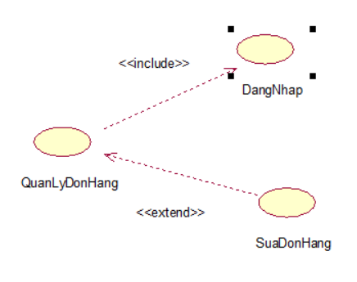

Hình .: Sơ đồ phân rã use case Quản lý đơn hàng

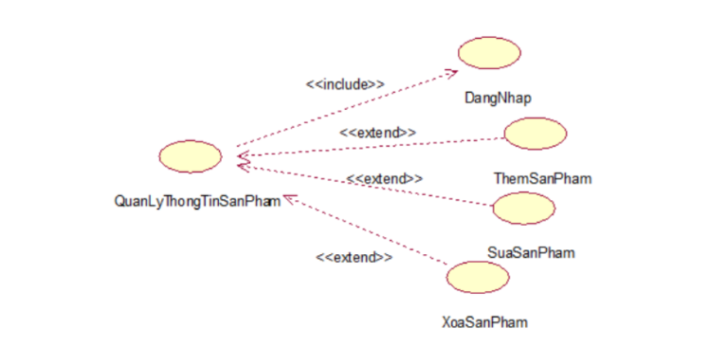

Hình .: Sơ đồ phân rã use case Quản lý thông tin sản phẩm

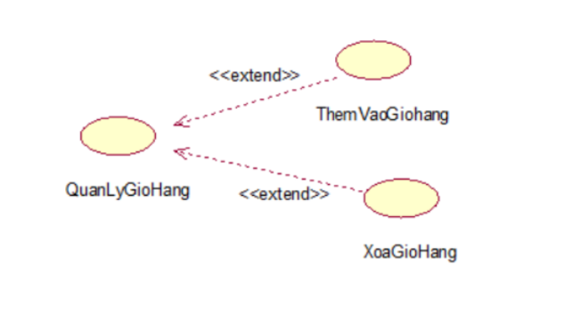

Hình .: Sơ đồ phân rã use case Quản lý giỏ hàng

## Mô tả chi tiết Use case

### Mô tả Use case Đăng ký

Tên của Use Case: Đăng ký

Mô tả vắn tắt

Use case cho phép người dùng đăng ký để có thể đăng nhập được vào hệ thống.

Luồng các sự kiện

Luồng cơ bản

1. Use case này bắt đầu khi người dùng muốn đăng ký ở hệ thống.
2. Hệ thống yêu cầu người dùng nhập vào Email, Mật khẩu, Xác nhận mật khẩu, Tên hiển thị, Sinh nhật.
3. Người dùng nhập đầy đủ thông tin sau đó kích vào nút “Đăng ký”.
4. Hệ thống kiểm tra thông tin và hiển thị đăng ký thành công

Luồng rẽ nhánh

1. Email đã được đăng ký/Mật khẩu quá ngắn không đủ 8 ký tự
2. Tại bước 3 trong luông cơ bản , nếu người dùng nhập Email đã được đăng ký hay Mật khẩu quá ngắn, hệ thống sẽ hiện thị nhập lại Email khác hoặc nhập lại mật khẩu.Người dùng có thể chọn quay về luồng cơ bản để nhập lại, hoặc bỏ qua thao tác khi đó use case sẽ kết thúc.
3. Tại bước 3 trong luồng cơ bản, nếu người dùng kích vào nút “Bỏ qua” thì use case sẽ kết thúc.
4. Lỗi hệ thống
5. Tại bất ki thời điển nào trong quá trình thực hiện use case nếu không thể kết nối với CSDL thì hệ thống sẽ thông báo lỗi và use case sẽ kết thúc.

Các yêu cầu đặc biệt: Có thể đăng nhập bằng Facebook

Tiền điều kiện: Không có.

Hậu điều kiện

Nếu use case thành công, người dùng đã đăng ký thành công và đã có tài khoản trong hệ thống.

Nếu không trạng thái không thay đổi.

Các điểm mở rộng: Không có.

Hình dung màn hình:

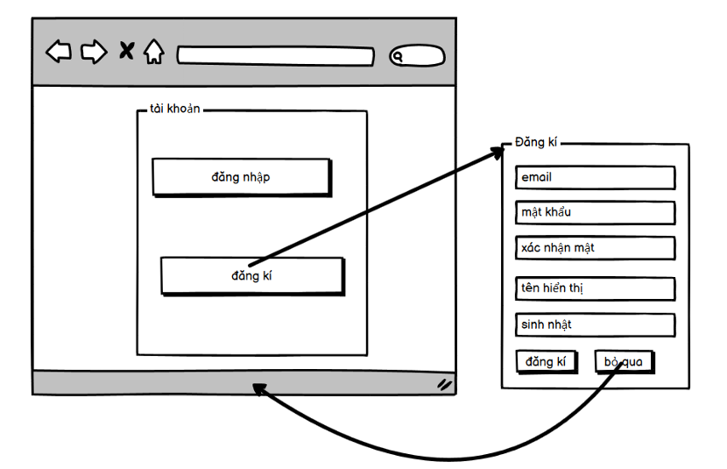

### Mô tả Use case Đăng nhập

Tên của Use Case: Đăng nhập

Mô tả vắn tắt

Use case này cho phép Khách hàng dùng tài khoản để đăng nhập vào hệ thống

Luồng các sự kiện

Luồng cơ bản

1. Use case này bắt đầu khi khách hàng kích vào biểu tượng tài khoản trên thanh memu, hệ thống sẽ hiển thị danh sách các tuỳ chọn như tên tài khoản và mật khẩu.
2. Khách hàng nhập tên tài khoản và mật khẩu xong dí nút đăng nhập. Use case kết thúc.

Luồng rẽ nhánh

1. Tại bước 3.1.1 trong luồng cơ bản nếu người dùng nhập sai tên tài khoản hoặc mật khẩu thì hệ thống sẽ thông báo lỗi và yêu cầu nhập lại. Khách hàng có thể nhập lại để tiếp tục hoặc kích vào nút “Hủy bỏ” để kết thúc.
2. Tại bất kì thời điểm nào trong quá trình thực thi use case nếu không thể kết nối với cơ sở dữ liệu thì hệ thống sẽ hiển thị thống báo lỗi và use case kết thúc.

Các yêu cầu đặc biệt: Không có

Tiền điều kiện: Không có.

Hậu điều kiện

Nếu use case kết thúc thành công, đăng nhập vào hệ thống.

Các điểm mở rộng: Không có.

Hình dung màn hình:

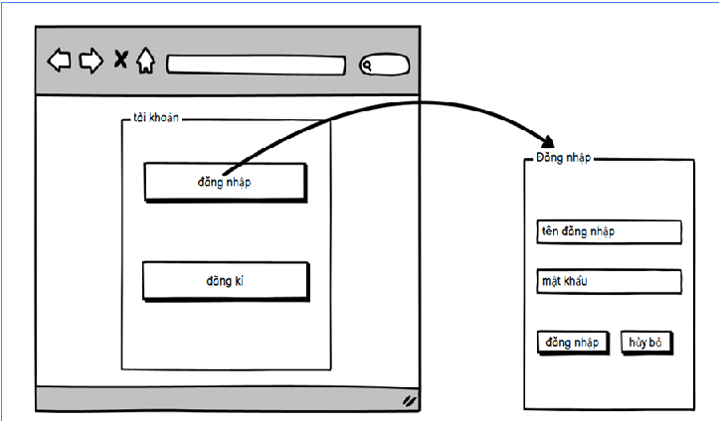

### Mô tả Use case Thanh toán

Tên của Use Case: Thanh toán

Mô tả vắn tắt

Use case cho phép người dùng thanh toán sản phẩm.

Luồng các sự kiện

Luồng cơ bản

1. Khách hàng yêu cầu thanh toán hóa đơn.
2. Hệ thống hiển thị hóa đơn trên màn hình giao diện tại quây thu ngân.
3. Nếu không xảy ra vấn đề sai sót trong hóa đơn, khách hàng tiền hành thanh toán
4. Nếu xảy ra sai sót, cần xác nhận lại với nhân viên và tiến hành điều chỉnh lại trong hệ thống và tiếp tục bước 3
5. Khách hàng ký xác nhận thanh toán bằng hình thức trả tiền mặt
6. Hệ thống cập nhật thông tin khách hàng với số lần đến quán. Nếu số lần ăn lớn hơn 5 trong 1 tháng thì sẽ cấp thẻ VIP cho lần ăn thứ 6 trở đi. Và tháng sau sẽ hoàn tác lại từ đầu

Luồng rẽ nhánh

1. a. Khách hàng có thể thanh toán hóa đơn bằng thẻ tín dụng.

b. Tiến hành ghi nợ nếu chưa có khả năng trả ngay lập tức

1. Khách hàng để lại thông tin cá nhân gồm: Họ và tên, Sat, cccd/cmt, địa chỉ
2. Khách hàng tiến hành ký phiếu xác nhận ghi nợ với nhà hàng, phiếu gồm: Họ và tên, Sđt, Số tiền nợ, Ngày ghi nợ, Ngày dự tính trả.
3. Hệ thống cập nhật thông tin người nợ với nhà hàng vào dữ liệu

Luồng mở rộng

1. Nếu hệ thống xảy ra lỗi trong quá trình xác nhận thanh toán:

* Thu ngân cần khởi động lại hệ thống.
* Hệ thống hủy các thao tác hiện tại và tiến hành trở về trạng thái ban đầu.

1. Khách hàng có quyền không cần xem hóa đơn thanh toán

Các yêu cầu đặc biệt: Không có

Tiền điều kiện: Không có.

Hậu điều kiện

Nếu use case thành công, người dùng đã thanh toán thành công và đã có hóa đơn trong hệ thống.

Nếu không trạng thái không thay đổi.

Các điểm mở rộng: Không có.

Hình dung màn hình:

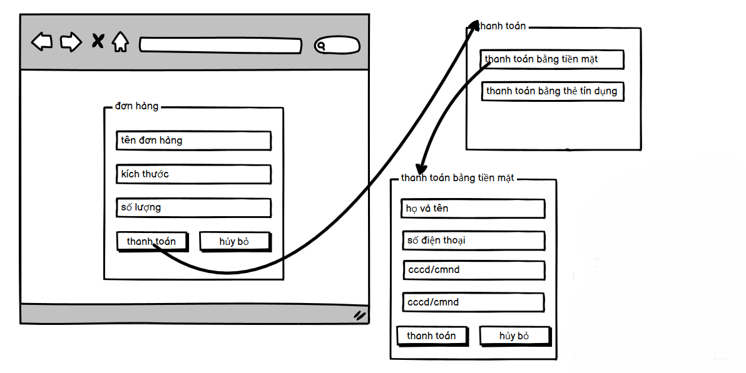

### Mô tả Use case Xem chi tiết sản phẩm

a) Tên Use Case: Xem chi tiết sản phẩm

b) Mô tả văn tắt: Use case cho phép khách hàng xem thông tin chi tiết của 1 sản phẩm

c) Luồng sự kiện:

Luồng cơ bản:

1. Khi khách hàng nhấn vào 1 sản phẩm trong danh sách sản phẩm. Hệ thống sẽ hiển thị tang chi tiết sản phẩm, bao gồm thông tin về sản phẩm, hình ảnh, mô tả, giá cả, kích thước và các thông tin liên quan khác.

Luồng rẽ nhánh

1. Tại thời điểm bất kỳ trong luồng cơ bản, nếu hệ thống không kết nối đến được cơ sở dữ liệu. Hệ thống sẽ hiển thị thông báo “Lỗi kết nối”.

d) Các yêu cầu đặc biệt: Không có

e) Tiền điều kiện: Khách hàng phải đăng nhập tài khoản

f) Hậu điều kiện: Không có

g) Điểm mở rộng: Không có

h) Hình dung màn hình :

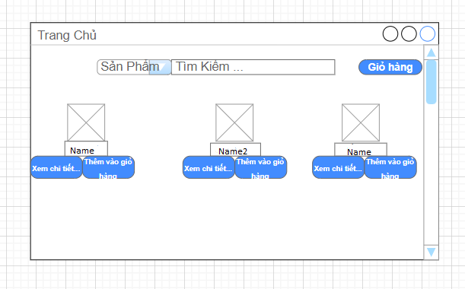

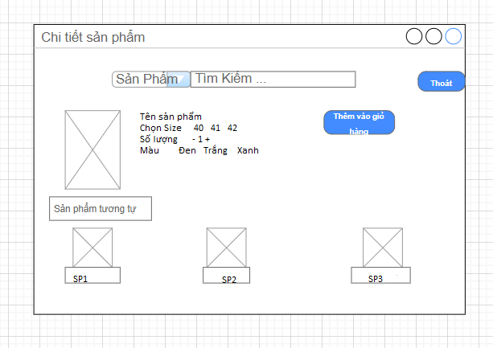

### Mô tả Use case Thêm sản phẩm vào giỏ hàng

a) Tên use case: Thêm sản phẩm vào giỏ hàng

b) Mô tả vắn tắt: Use case cho phép khách hàng thêm sản phẩm vào giỏ hàng của họ trong của hàng bán giày dép

c) Luồng sự kiện:

Luồng cơ bản

1. Khi khách hàng nhấn vào nút “Thêm vào giỏ” Hệ thống sẽ kiểm tra sản phẩm nếu sản phẩm còn trong kho hàng và có đủ số lượng hệ thống sẽ thêm sản phẩm vào giỏ hàng của khách hàng.

Luồng rẽ nhánh

1. Tại thời điểm bất kì trong luồng cơ bản nếu hệ thống không kết nối được đến cơ sở dữ liệu. Hệ thống sẽ thông báo “ Lỗi kết nối”.
2. Tại luồng cơ bản 1 nếu hệ thống kiểm tra hàng không còn đủ. Hệ thống sẽ thông báo ra màn hình “ Sản phẩm không đủ số lượng” và quay lại trang chi tiết sản phẩm để tiếp tục mua sắm.

d) Các yêu cầu đặc biệt: Giỏ hàng của khách hàng cần được lưu trữ trong tài khoản của họ để có thế thực hiền các thao tác tiêp theo của mua sắm.

e) Tiền điều kiện: Ngu phải đăng nhập vào tài khoản của họ và truy cập vào chi tiết sản phẩm.

f) Hậu điều kiện: Use case kết thúc sau khi sản phẩm đã được thêm thành công vào giỏ hàng của khách hàng.

g) Điểm mở rộng: use case có thế mở rộng để cho phép khách hàng chỉnh sửa số lượng sản phẩm trong giỏ hàng, loại bọ sản phẩm khỏi giỏ hàng hoặc tiến hành thanh toán.

h) Hình dung màn hình :

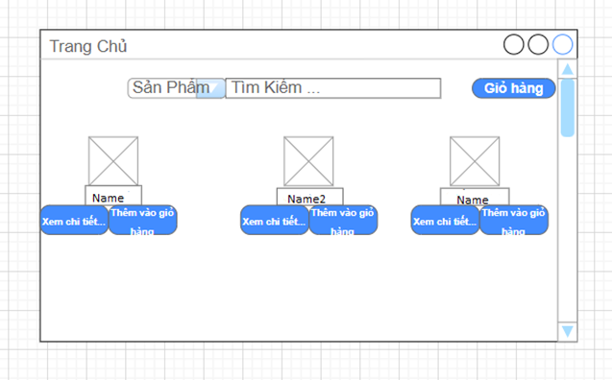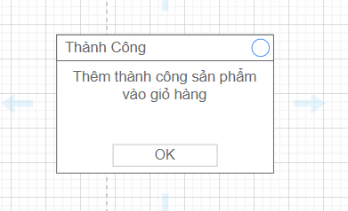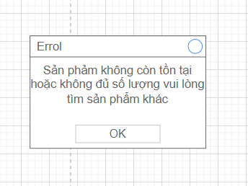

### Mô tả Use case Xem giỏ hàng

a) Tên use case: Xem giỏ hàng

b) Mô tả vắn tắt : Use case này cho phép khách hàng xem danh sách sản phẩm trong giỏ hàng của họ và kiểm tra số tiền cần thanh toán.

c) Luồng sự kiện

Luồng cơ bản

1. Khách hàng kích vào nút giỏ hàng Hệ thống sẽ lấy và hiển thị danh sách các sản phẩm đã được thêm vào giỏ hàng của khách hàng.

Luồng rẽ nhánh

1. Tại thời điểm bất kì trong luồng cơ bản nếu không kết nối được đến cơ sở dữ liệu hệ thống sẽ hiển thị thông báo “ Lỗi kết nối”.
2. Tại luồng cơ bản 1 khách hàng có thể chỉnh sửa số lượng sản phẩm trong giỏ hàng, cập nhật hoặc loại bỏ sản phẩm khỏi giỏ hàng.
3. Tại luồng cơ bản 1 nếu giỏ hàng khách hàng trống. Hệ thống sẽ hiển thị thông báo rằng giỏ hàng trống và khách hàng không thể thanh toán.

d) Các yêu cầu đặc biệt: Hệ thống phải lưu trữ thông tin giỏ hàng của khách hàng trong tài khoản của họ

e) Tiền điều kiện: Khách hàng đã đăng nhập vào tài khoản của họ.

f) Hậu điều kiện: Use case kết thúc sau khi khách hàng đã xem giỏ hàng và có thể thực hiện các thao tác tiếp theo như thanh toán hoặc quay lại mua sắm.

g) Điểm mở rộng: Use case có thế mở rộng để hộ trợ thanh toán trực tuyến, áp mã giảm giá và xem lịch sử đơn hàng.

h) Hình dung màn hình :

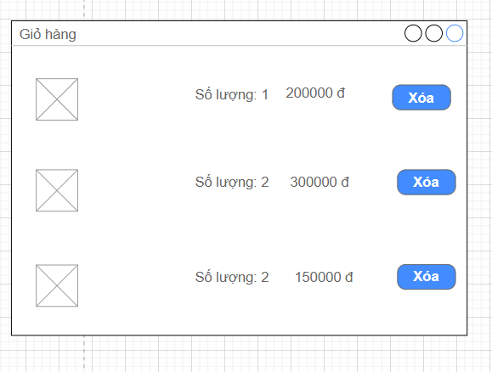

### Mô tả Use case Xóa sản phẩm khỏi giỏ hàng

Tên của Use Case: Xóa sản phẩm khỏi giỏ hàng

Mô tả vắn tắt

Use case này cho phép khách hàng xóa sản phẩm có trong giỏ hàng

Luồng các sự kiện

Luồng cơ bản

1. Use case này bắt đầu khi khách hàng kích chuột vào nút X trên mỗi sản phẩm trong giỏ hàng.Hệ thống sẽ xóa thông tin về đơn hàng đó bao gồm: tên sản phẩm, thông tin sản phẩm, số lượng, thành tiền, hình ảnh, sau đó cập nhập lại giỏ hàng lên màn hình.

Luồng rẽ nhánh

1. Tại bước 1 trong luồng cơ bản, nếu trong mục giỏ hàng chưa có dữ liệu thì hệ thống sẽ hiển thị thông báo: “Không có gì trong giỏ hàng, về trang cửa hàng để chọn mua sản phẩm” và use case kết thúc.
2. Tại bất kỳ bước nào trong luồng cơ bản, nếu không kết nối được với cơ sở dữ liệu sẽ hiển thị một thông báo lỗi và use case kết thúc

Các yêu cầu đặc biệt: Không có

Tiền điều kiện: Không có.

Hậu điều kiện: Không có

Các điểm mở rộng: Không có

Hình dùng màn hình

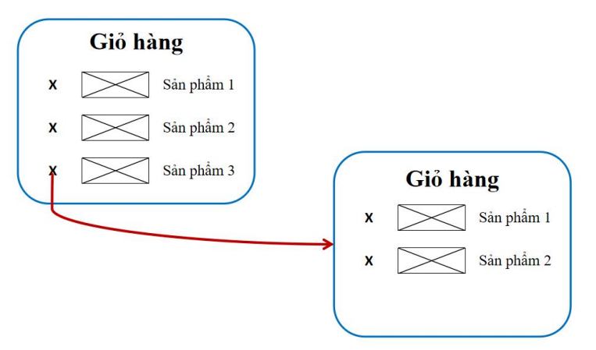

### Mô tả Use case Bảo trì sản phẩm

Tên của Use Case: Bảo trì sản phẩm

Mô tả vắn tắt

Use case này cho phép quản trị viên xem, thêm, chỉnh sửa hoặc xóa các sản phẩm trên trang web.

Luồng các sự kiện

Luồng cơ bản

1) Use case này bắt đầu khi người quản trị kích vào nút “Bảo trì sản phẩm”. Hệ thống sẽ lấy thông tin về các sản phẩm gồm: tên sản phẩm, mã sản phẩm, hình ảnh, màu sắc, kích thước, giá và hiển thị lên màn hình. Use case kết thúc

2) Thêm sản phẩm:

1. Use case này bắt đầu khi người quản trị kích nút “Thêm sản phẩm” trên trang chủ. Hệ thống sẽ hiển thị màn hình yêu cầu nhập thông tin chi tiết cho sản phẩm mới gồm: tên sản phẩm, hình ảnh, màu sắc, kích thước và giá.
2. Người quản trị nhập thông tin vào từng mục và ấn nút “Xác nhận”. Hệ thống thực hiện sinh ra mã sản phẩm mới với thông tin chi tiết sản phẩm đã nhập và hiện thị danh sách sản phẩm lên màn hình. Use case kết thúc.

3) Sửa sản phẩm:

* 1. Use case này bắt đầu khi người quản trị chọn một sản phẩm và kích nút “Sửa”. Hệ thống lấy thông tin sản phẩm gồm: tên sản phẩm, mã sản phẩm, hình ảnh, màu sắc, kích thước, giá và hiển thị lên màn hình.
  2. Người quản trị nhập các thông tin cần sửa bao gồm: tên sản phẩm, hình ảnh, màu sắc, kích thước, giá và kích nút “Lưu”. Hệ thống sửa thông tin sản phẩm và hiện thị thông tin danh sách các sản phẩm đã cập nhật lên màn hình. Use case kết thúc.

4) Xóa sản phẩm:

* 1. Use case bắt đầu khi người quản trị kích vào ô checkbox của các sản phẩm muốn xóa và ấn nút “Xóa”. Hệ thống hiển thị thông báo “Xác nhận xóa sản phẩm” lên màn hình.
  2. Người quản trị kích nút “Xác nhận”. Hệ thống thực hiện việc xóa các sản phẩm đã chọn. Use case kết thúc.

Luồng rẽ nhánh

1) Tại bất kì thời điểm nào trong quá trình thực hiện use case nếu không kết nối được cơ sở dữ liệu thì hệ thống sẽ hiện thị thông báo lỗi và use case kết thúc.

2) Tại phần 2 trong luồng cơ bản nếu người quản trị nhập thông tin sản phẩm bị thiếu hoặc không hợp lệ thì hệ thống sẽ hiển thị một thông báo lỗi và yêu cầu nhập lại. Người quản trị có thể kích nút “Hủy” để kết thúc.

3) Tại phần 3 trong luồng cơ bản nếu người quản trị nhập thông tin sản phẩm cần sửa không hợp lệ thì hệ thống sẽ hiển thị một thông báo lỗi và yêu cầu nhập lại. Người quản trị có thể kích nút “Hủy” để kết thúc.

4) Tại phần 4 trong luồng cơ bản nếu người quản trị kích vào nút “Hủy”. Hệ thống sẽ bỏ qua thao tác cập nhật thông tin sản phẩm.

Các yêu cầu đặc biệt: Use case này chỉ cho phép một số vai trò như là người quản trị hệ thống

Tiền điều kiện: Người quản trị phải đăng nhập.

Hậu điều kiện: Nếu use case kết thúc thành công thì dữ liệu được cập nhật trong CSDL

Các điểm mở rộng: Không có

Hình dung màn hình:

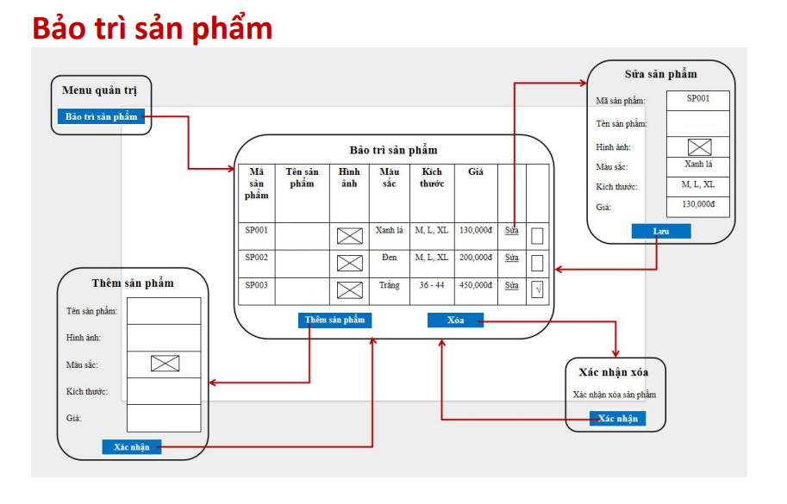

### Mô tả Use case Tìm kiếm theo tên sản phẩm

Tên của Use Case: Tìm kiếm theo tên sản phẩm

Mô tả vắn tắt

Use case này cho phép khách hàng tìm kiếm những sản phẩm có liên quan đến tên sản phẩm mà người dùng tìm kiếm

Luồng các sự kiện

Luồng cơ bản

1) Use case này bắt đầu khi khách hàng kích chuột vào nút tìm kiếm trên thanh menu. Hệ thống sẽ hiện lên màn hình một thanh tìm kiếm.

2) Khi khách hàng nhập tên sản phẩm vào ô tìm kiếm và kích nút tìm kiếm, hệ thống sẽ lấy thông tin về các sản phẩm có liên quan bao gồm tên sản phẩm, thông tin sản phẩm, số lượng, thành tiền, hình ảnh và hiện thị lên màn hình.

Luồng rẽ nhánh

1) Tại bước 2 trong luồng cơ bản, nếu khách hàng không nhập tên sản phẩm vào ô tìm kiếm thì hệ thống sẽ hiển thị thông báo: “Vui lòng điền vào trường này” và use case kết thúc

2) Tại bước 2 trong luồng cơ bản, nếu khách hàng nhập tên sản phẩm không có liên quan đến trang bán hàng hoặc tên sản phẩm không xác nhận được thì hệ thống sẽ hiển thị thông báo: “Không tìm thấy bất kỳ kết quả nào với từ khóa trên” và use case kết thúc

3) Tại bất kỳ bước nào trong luồng cơ bản, nếu không kết nối được với cơ sở dữ liệu sẽ hiển thị một thông báo lỗi và use case kết thúc

Các yêu cầu đặc biệt: Không có

Tiền điều kiện: Không có

Hậu điều kiện: Không có

Các điểm mở rộng: Không có

Hình dung màn hình:

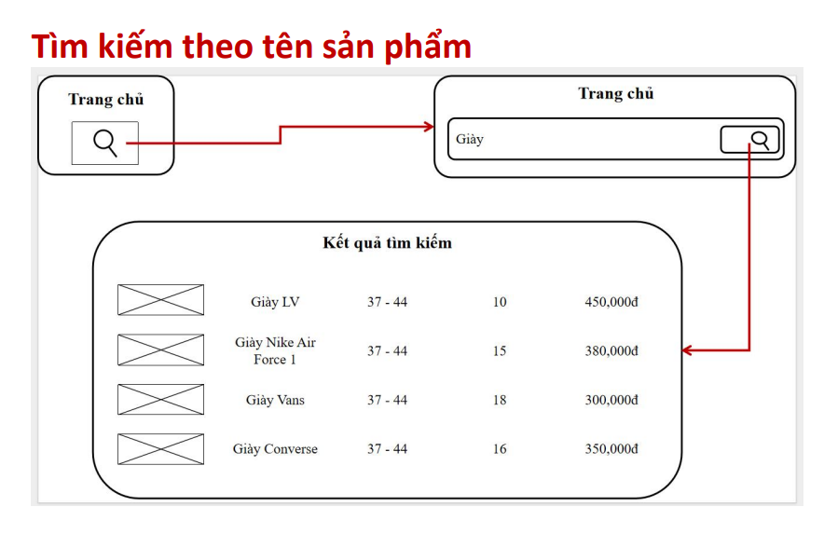

### Mô tả Use case Quản lý đơn hàng

Tên của Use Case: Quản lý đơn hàng

Mô tả vắn tắt

Use case này cho phép khách hàng xem, quản lý và mua các đơn hàng đã đặt

Luồng các sự kiện

Luồng cơ bản

1) Use case này bắt đầu khi khách hàng kích chuột vào nút giỏ hàng trên thanh menu. Hệ thống sẽ lấy thông tin về các đơn hàng đã đặt bao gồm tên sản phẩm, thông tin sản phẩm, số lượng, thành tiền, hình ảnh và hiện thị lên màn hình.

2) Khách hàng kích nút X trong mục xóa của mỗi sản phẩm để xóa một đơn hàng. Hệ thống sẽ xóa thông tin về đơn hàng đó bao gồm tên sản phẩm, thông tin sản phẩm, số lượng, thành tiền, hình ảnh, sau đó cập nhập lại giỏ hàng lên màn hình.

Luồng rẽ nhánh

1) Tại bước 1 trong luồng cơ bản, nếu trong mục giỏ hàng chưa có dữ liệu thì hệ thống sẽ hiển thị thông báo: “Không có gì trong giỏ hàng, về trang cửa hàng để chọn mua sản phẩm” và use case kết thúc

2) Tại bước 1 trong luồng cơ bản, nếu khách hàng muốn sửa số lượng sản phẩm, khách hàng click vào ô số lượng rồi nhập số lượng muốn sửa. Hệ thống sẽ cập nhập lại số lượng sản phẩm và hiển thị lên màn hình.

3) Tại bất kỳ bước nào trong luồng cơ bản, nếu không kết nối được với cơ sở dữ liệu sẽ hiển thị một thông báo lỗi và use case kết thúc

Các yêu cầu đặc biệt: Không có

Tiền điều kiện: Không có

Hậu điều kiện: Không có

Các điểm mở rộng: Không có

Hình dung màn hình:

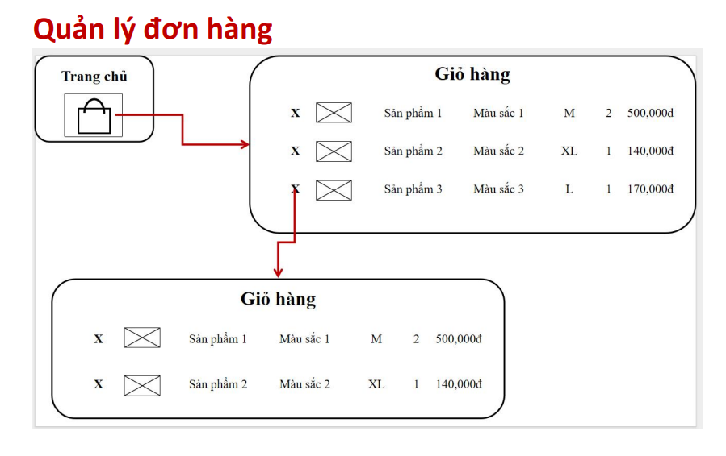

2.2.11. Mô tả Use Case Thanh toán

a. Tên của Use Case: Thanh toán

b. Mô tả vắn tắt

Use case này cho phép khách hàng thực hiện thanh toán cho các sản phẩm đã chọn trong giỏ hàng.

c. Luồng các sự kiện

Luồng cơ bản

1. Use case này bắt đầu khi khách hàng nhấn vào nút "Thanh toán" trong giỏ hàng.
2. Hệ thống hiển thị giao diện thanh toán bao gồm thông tin sản phẩm (tên sản phẩm, số lượng, thành tiền), tổng giá trị đơn hàng, và các thông tin khách hàng cần nhập (địa chỉ giao hàng, số điện thoại, phương thức thanh toán).
3. Khách hàng điền đầy đủ thông tin và nhấn "Xác nhận thanh toán".

Hệ thống kiểm tra tính hợp lệ của thông tin, lưu đơn hàng vào cơ sở dữ liệu, và hiển thị thông báo "Thanh toán thành công". Use case kết thúc.

Luồng rẽ nhánh

1. Tại bước 2, nếu giỏ hàng trống, hệ thống sẽ hiển thị thông báo: "Giỏ hàng trống, không thể thực hiện thanh toán" và use case kết thúc.
2. Tại bước 3, nếu khách hàng không điền đầy đủ thông tin (địa chỉ, số điện thoại hoặc phương thức thanh toán), hệ thống sẽ hiển thị thông báo yêu cầu khách hàng điền đủ thông tin trước khi tiếp tục.
3. Tại bước 4, nếu hệ thống không thể kết nối với cơ sở dữ liệu, hệ thống hiển thị thông báo lỗi: "Lỗi kết nối, vui lòng thử lại sau" và use case kết thúc.

4) Tại bước 4, nếu phương thức thanh toán là thẻ tín dụng hoặc ví điện tử và giao dịch không thành công, hệ thống hiển thị thông báo: "Giao dịch thất bại, vui lòng thử lại" và khách hàng có thể chọn thanh toán lại hoặc hủy.

d. Các yêu cầu đặc biệt: Không có

e. Tiền điều kiện: Khách hàng đã đăng nhập và có sản phẩm trong giỏ hàng.

f. Hậu điều kiện:

Đơn hàng được lưu trong hệ thống.

Khách hàng nhận được thông báo xác nhận thanh toán thành công.

g. Các điểm mở rộng:

Tích hợp với các cổng thanh toán khác nhau (thẻ tín dụng, ví điện tử, chuyển khoản ngân hàng).

2.2.12. Mô tả Use Case Đánh giá sản phẩm

a. Tên của Use Case: Đánh giá sản phẩm

b. Mô tả vắn tắt

Use case này cho phép khách hàng đánh giá và viết nhận xét về sản phẩm đã mua.

c. Luồng các sự kiện

Luồng cơ bản

1. Use case này bắt đầu khi khách hàng truy cập vào trang thông tin chi tiết của sản phẩm đã mua và nhấn vào nút "Đánh giá sản phẩm".
2. Hệ thống hiển thị giao diện đánh giá bao gồm các trường: nhập số sao (từ 1 đến 5), viết nhận xét, và nút "Gửi đánh giá".
3. Khách hàng nhập số sao và viết nhận xét về sản phẩm, sau đó nhấn "Gửi đánh giá".
4. Hệ thống lưu thông tin đánh giá của khách hàng vào cơ sở dữ liệu và hiển thị thông báo: "Đánh giá sản phẩm thành công". Use case kết thúc.

Luồng rẽ nhánh

1. Tại bước 1, nếu khách hàng chưa mua sản phẩm, hệ thống sẽ hiển thị thông báo: "Bạn chỉ có thể đánh giá các sản phẩm đã mua" và use case kết thúc.
2. Tại bước 3, nếu khách hàng không chọn số sao hoặc không nhập nội dung nhận xét, hệ thống hiển thị thông báo: "Vui lòng nhập đầy đủ thông tin trước khi gửi đánh giá".

3) Tại bước 4, nếu hệ thống không thể kết nối với cơ sở dữ liệu, hệ thống sẽ hiển thị thông báo lỗi: "Lỗi kết nối, vui lòng thử lại sau" và use case kết thúc.

d. Các yêu cầu đặc biệt:

Khách hàng phải đăng nhập vào tài khoản để thực hiện đánh giá.

e. Tiền điều kiện:

Khách hàng đã mua sản phẩm cần đánh giá.

f. Hậu điều kiện:

Đánh giá của khách hàng được lưu trong hệ thống và hiển thị trên trang thông tin chi tiết của sản phẩm.

g. Các điểm mở rộng:

Tích hợp hệ thống phê duyệt hoặc kiểm duyệt nội dung đánh giá trước khi hiển thị.

## Phân tích Use case

### Phân tích Use case Đăng ký

#### Biểu đồ trình tự



#### Biểu đồ lớp phân tích



### Phân tích Use case Đăng nhập

#### Biểu đồ trình tự



#### Biểu đồ lớp phân tích



### Phân tích Use case Thanh toán

#### Biểu đồ trình tự



#### Biều đồ lớp phân tích



### Phân tích Use case Xem chi tiết sản phẩm

#### Biểu đồ trình tự



#### Biểu đồ lớp phân tích



### Phân tích Use case Thêm sản phẩm vào giỏ hàng

#### Biểu đồ trình tự



#### Biểu đồ lớp phân tích



### Phân tích Use case Xem giỏ hàng

#### Biểu đồ trình tự



#### Biểu đồ lớp phân tích



### Phân tích Use case Xóa sản phẩm khỏi giỏ hàng

#### Biểu đồ trình tự

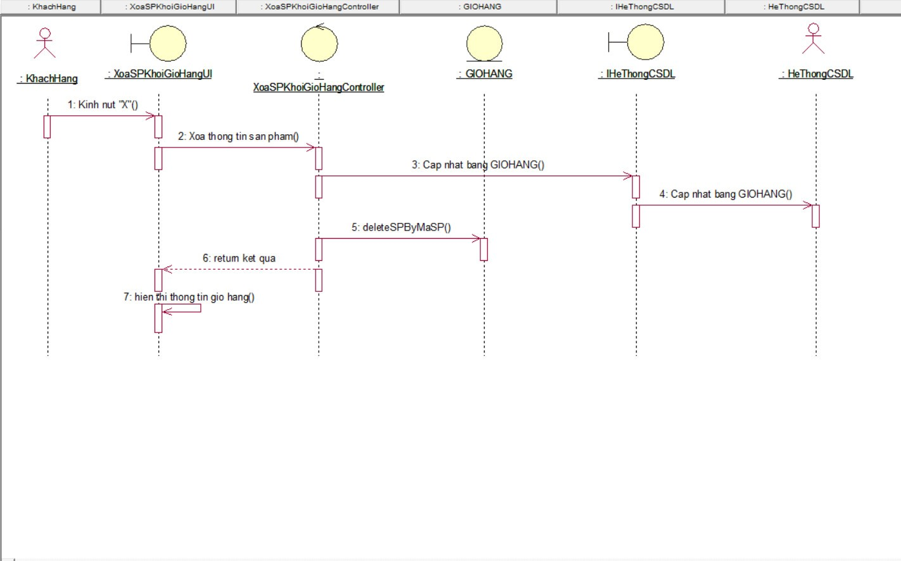

#### Biểu đồ lớp phân tích

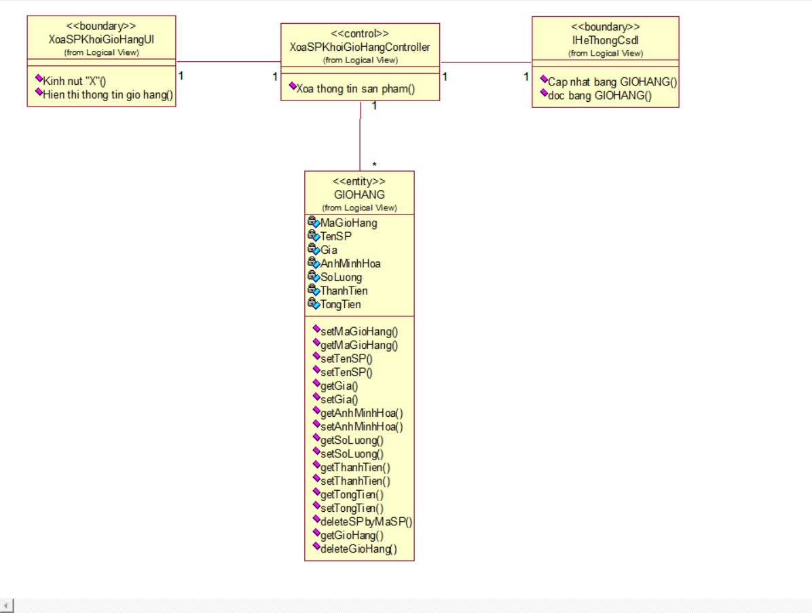

### Phân tích Use case Tìm kiếm sản phẩm theo giỏ hàng

#### Biểu đồ trình tự

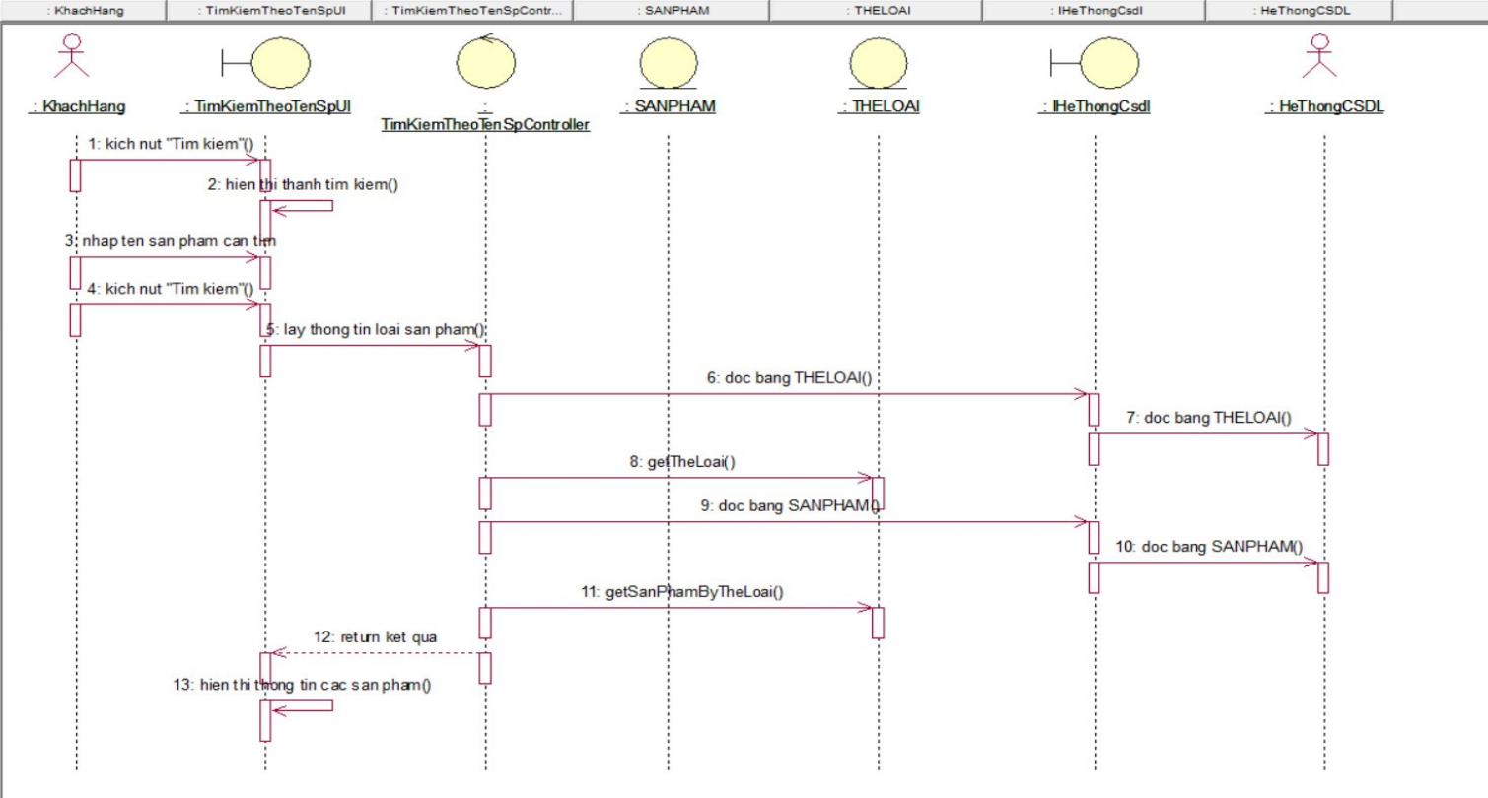

#### Biểu đồ lớp phân tích

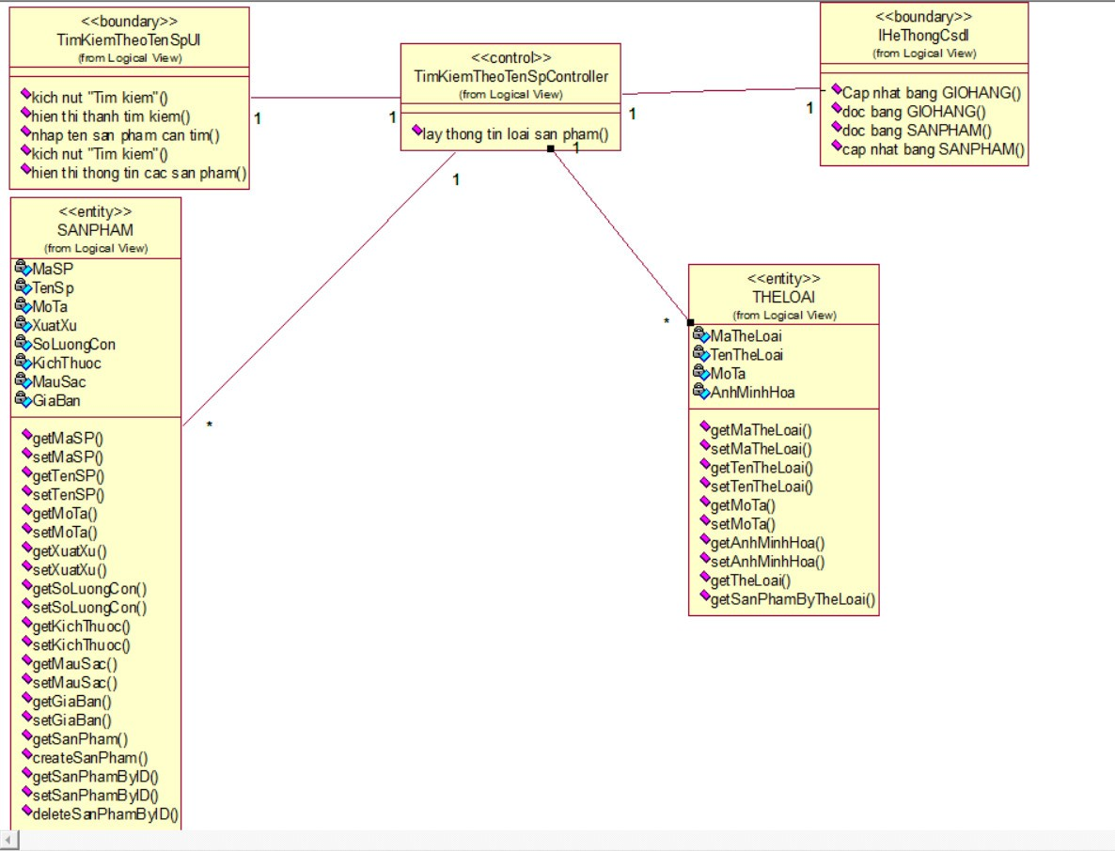

### Phân tích Use case Bảo trì sản phẩm

#### Biểu đồ trình tự



#### Biểu đồ lớp phân tích

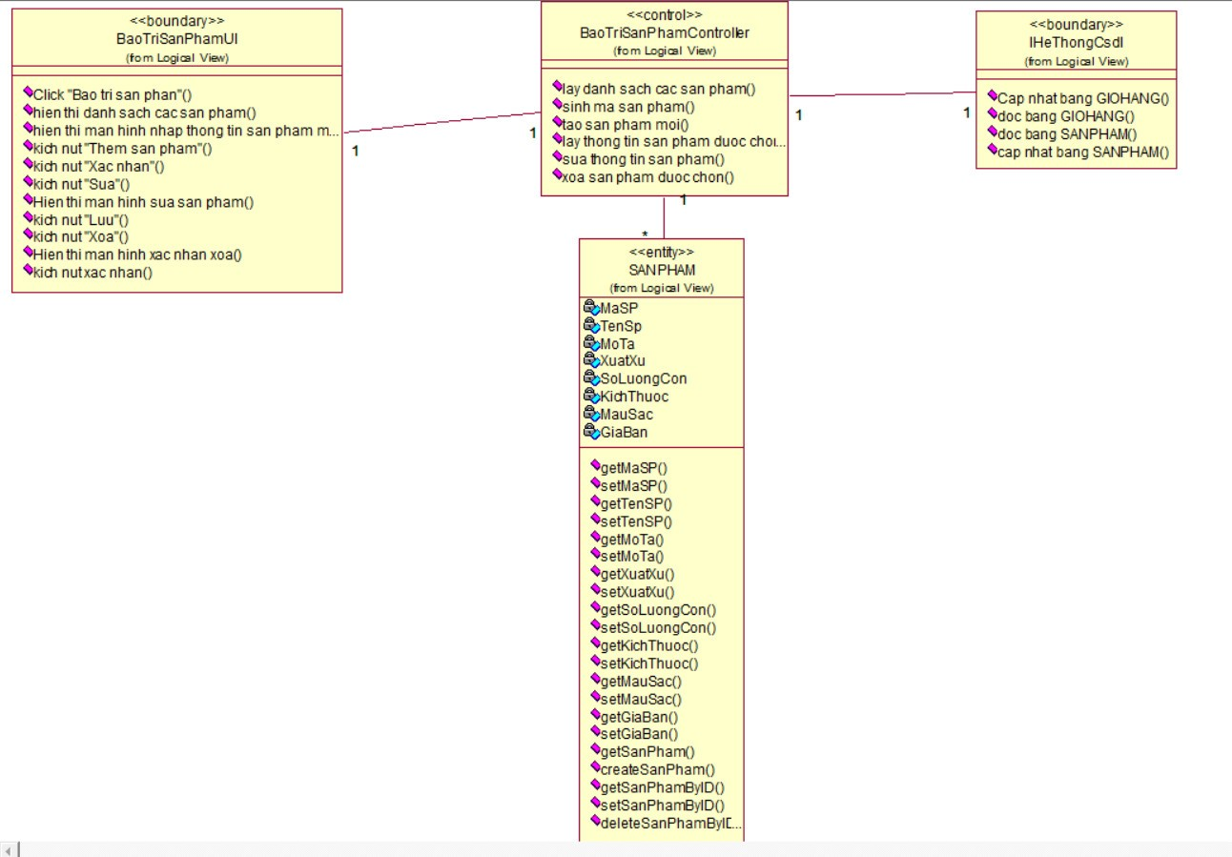

### Phân tích Use case Quản lý đơn hàng

#### Biểu đồ trình tự

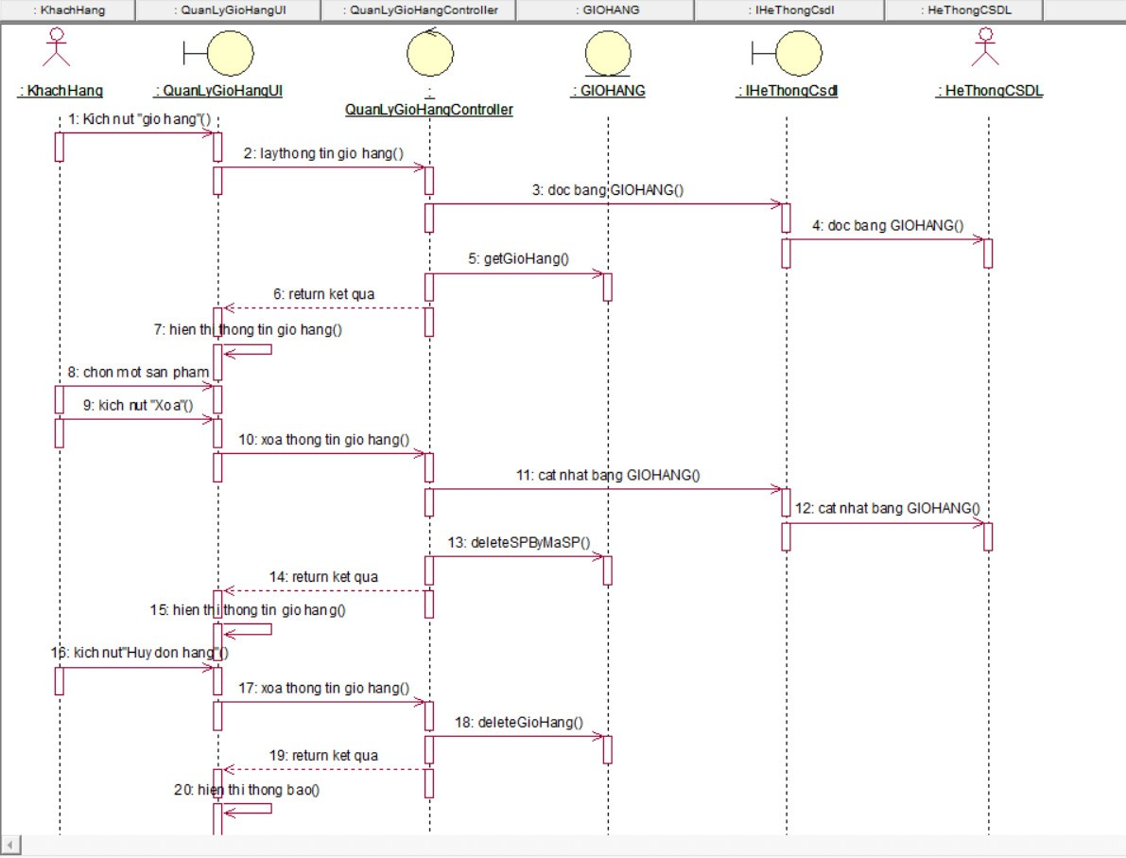

#### Biểu đồ lớp phân tích

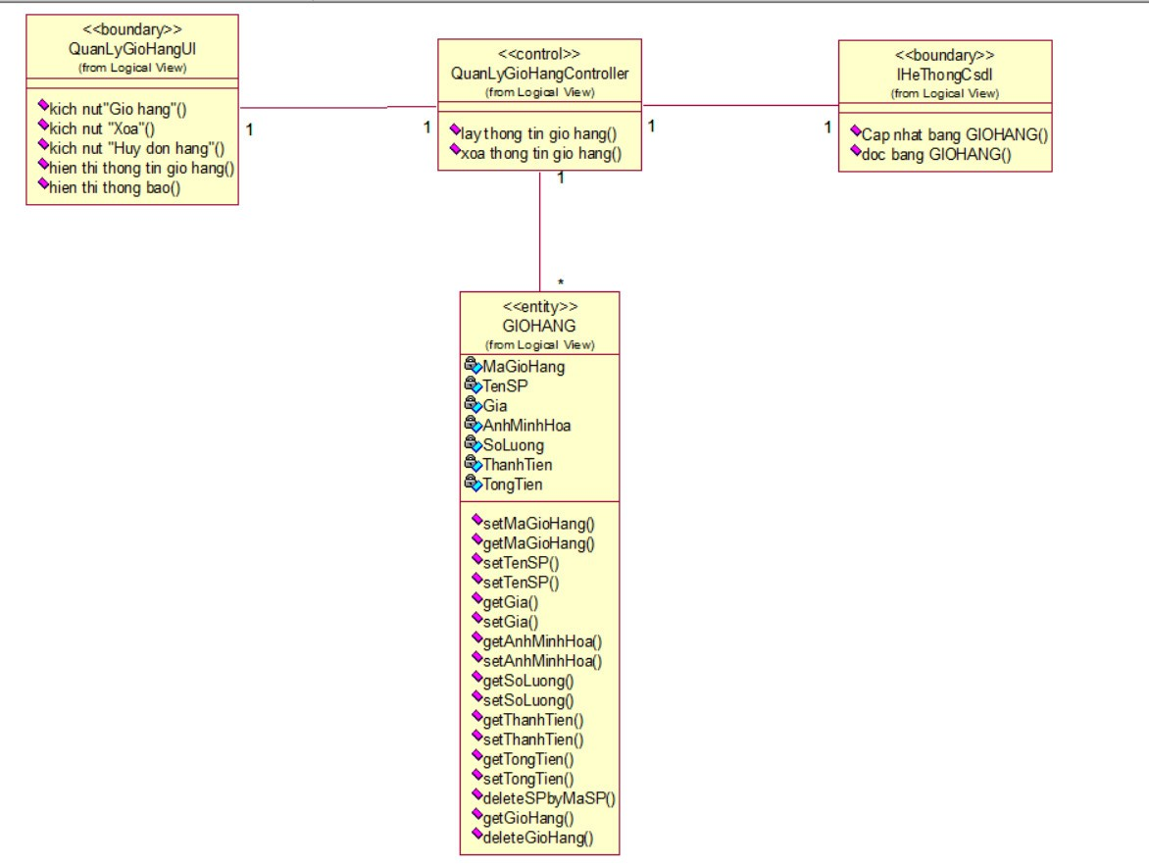

### Phân quyền chức năng người dùng

Người dùng khách (Guest):

* Xem sản phẩm và thông tin chi tiết.
* Tìm kiếm sản phẩm.
* Xem thông tin công ty và chính sách.

Người dùng đã đăng ký (Registered User):

* Tất cả chức năng của người dùng khách.
* Đăng nhập và đăng xuất tài khoản.
* Thêm sản phẩm vào giỏ hàng.
* Xem lịch sử đơn hàng.
* Các chức năng sau nhận hàng (đánh giá, hoàn tiền, trả hàng)

Người dùng quản trị (Admin):

* Quản lý danh mục sản phẩm.
* Quản lý thông tin sản phẩm và kho hàng.
* Quản lý đơn hàng và giao hàng.
* Quản lý người dùng và phân quyền.
* Thống kê và báo cáo doanh thu

## Sơ đồ cơ sở dữ liệu

TAIKHOAN: mã tài khoản, mã khách hàng, mã admin, tên tài khoản, mật khẩu, email, quyền truy cập, ngày lập

ADMIN: mã admin, tên admin, địa chỉ, email, số điện thoại

KHACHHANG: mã khách hàng, họ tên, giới tính, số điện thoại, địa chỉ, email

SANPHAM: Mã sản phẩm, tên sản phẩm, chi tiết

CHITIETSP: mã sản phẩm, kích cỡ (size), đánh giá (feedback), giá bán, màu, ảnh sản phẩm, giảm giá (discount), mô tả

DATHANG: mã đặt hàng, mã sản phẩm, mã khách hàng, số lượng, tổng tiền, ngày đặt, ngày giao hàng dự kiến

### Thiết kế cơ sở dữ liệu

#### Bảng Phân quyền

Bảng .: Phân quyền

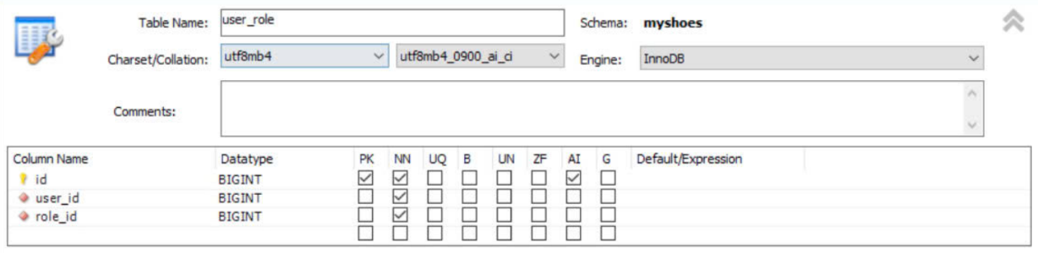

#### Bảng Địa chỉ

Bảng .: Địa chỉ

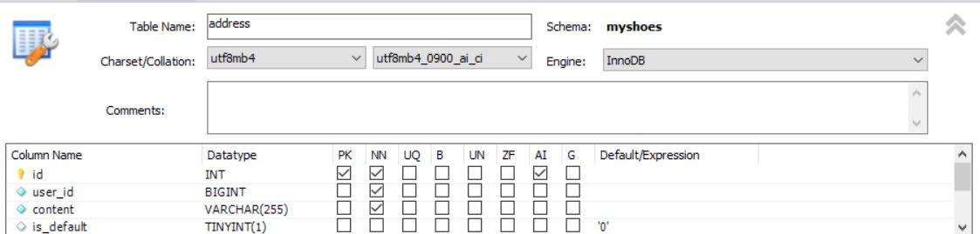

#### Bảng Danh mục

Bảng .: Danh mục

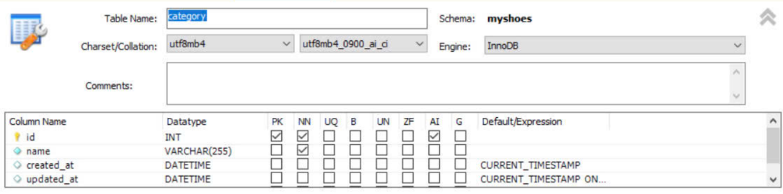

#### Bảng Tài khoản

Bảng .: Tài khoản

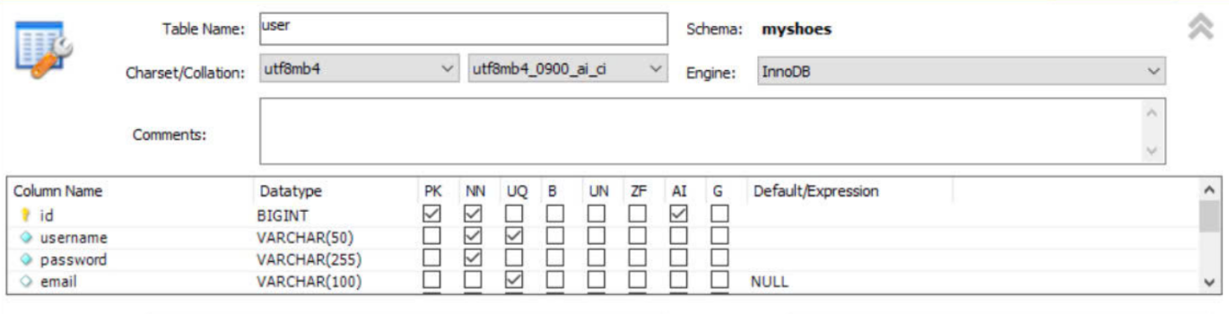

#### Bảng Sản phẩm

Bảng .: Sản phẩm

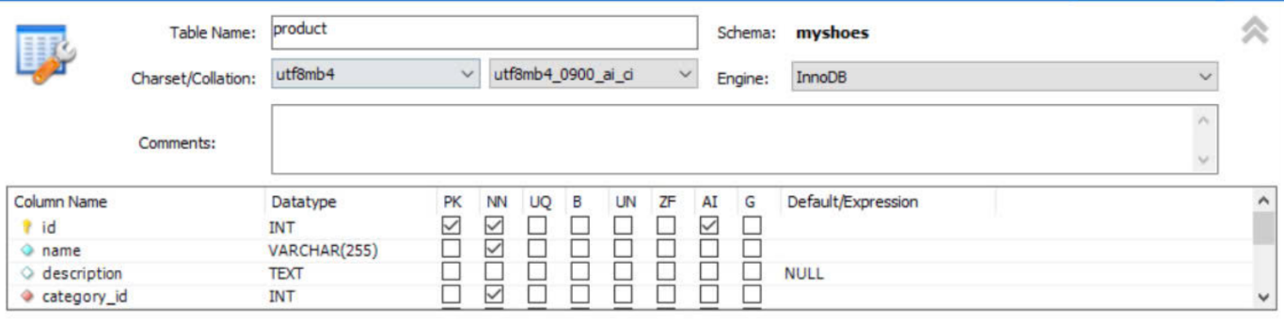

#### Bảng Chi tiết sản phẩm

Bảng .: Chi tiết sản phẩm 1

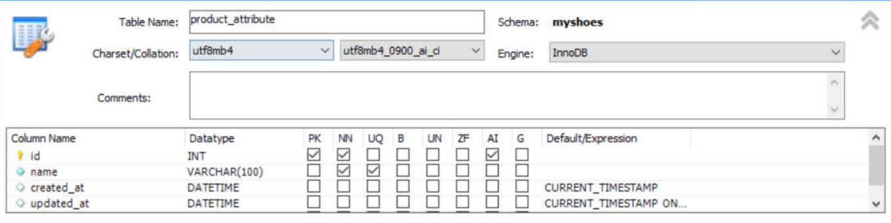

Bảng .: Chi tiết sản phẩm 2

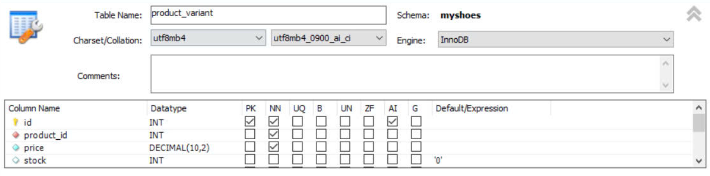

#### Bảng Đặt hàng

Bảng .: Đặt hàng

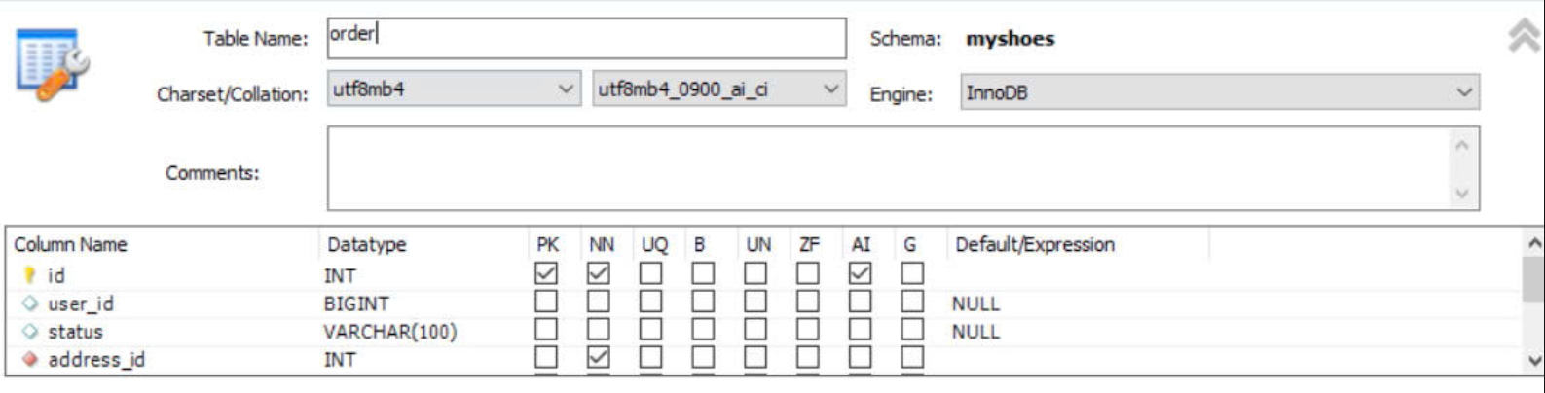

#### Bảng Hóa đơn

Bảng .: Hóa đơn

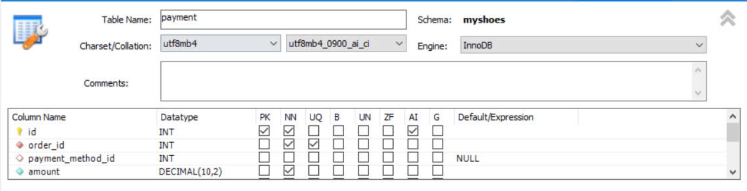

### Mô hình CSDL lớp vật lý

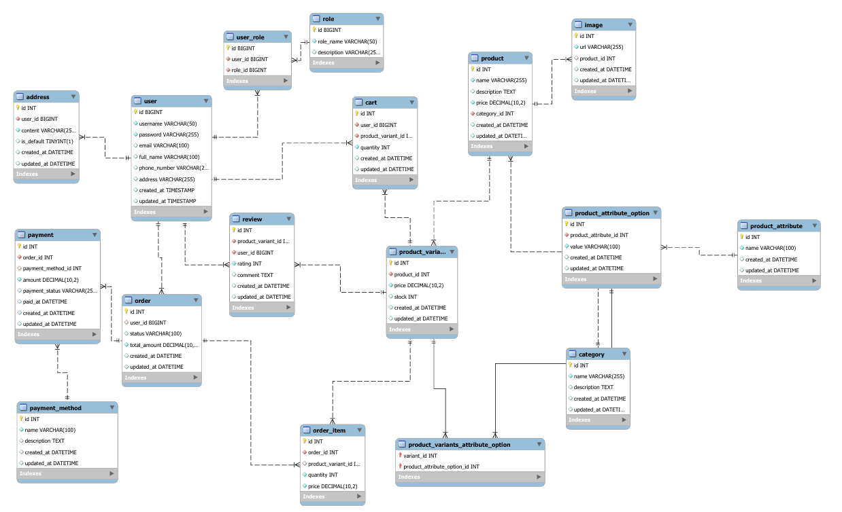

Hình .: Mô hình Cơ sở dữ liệu lớp vật lý

# CÀI ĐẶT VÀ TRIỂN KHAI

## Giới thiệu về công cụ cài đặt

### Visual Studio Code

Visual Studio Code (VS Code) là một trình soạn thảo mã nguồn mở và một môi trường phát triển tích hợp (IDE) được phát triển bởi Microsoft. Nó đã trở thành một trong những công cụ phát triển phổ biến nhất cho nhiều ngôn ngữ lập trình khác nhau. Dưới đây là một số đặc điểm chính và lợi ích của VS Code:

Mã nguồn mở: VS Code là một dự án mã nguồn mở, điều này có nghĩa là bất kỳ ai cũng có thể xem mã nguồn của nó, đóng góp vào sự phát triển và tạo các tiện ích mở rộng.

Đa năng: VS Code hỗ trợ nhiều ngôn ngữ lập trình, bao gồm JavaScript, Python, C++, Java, Ruby và nhiều ngôn ngữ khác. Nó cũng hỗ trợ nhiều loại ứng dụng phát triển, từ web development đến phát triển ứng dụng di động và nhúng.

Mở rộng: Cộng đồng VS Code đã tạo ra hàng nghìn tiện ích mở rộng (extensions) để tăng cường tính năng của trình soạn thảo. Bạn có thể cài đặt các extension để hỗ trợ ngôn ngữ, công cụ quản lý phiên bản, gỡ lỗi và nhiều tính năng khác.

Giao diện người dùng thân thiện: VS Code có giao diện người dùng dễ sử dụng và tùy chỉnh. Nó cung cấp nhiều tính năng hữu ích như tích hợp hệ thống quản lý phiên bản, tìm kiếm nâng cao, gỡ lỗi, và nhiều tính năng tiện ích khác.

Tích hợp công cụ phát triển: VS Code tích hợp tốt với nhiều công cụ và dịch vụ phát triển phổ biến như Git, Docker, Azure, và nhiều dịch vụ điện toán đám mây khác.

Cross-Platform: VS Code có sẵn trên nhiều hệ điều hành, bao gồm Windows, macOS và Linux.

Cộng đồng lớn: Có một cộng đồng rộng lớn sử dụng VS Code, điều này có nghĩa là bạn có thể tìm kiếm hỗ trợ và tài liệu dễ dàng trên internet.

Tóm lại, Visual Studio Code là một trình soạn thảo mã mạnh mẽ, đa năng và dễ sử dụng, được ưa chuộng bởi nhiều lập trình viên trên toàn thế giới. Nó cung cấp một môi trường phát triển linh hoạt cho việc phát triển ứng dụng và dự án mã nguồn mở.

### Git Hub

Git là một hệ thống quản lý phiên bản phân tán (DVCS - Distributed Version Control System) được phát triển bởi Linus Torvalds vào năm 2005. Git giúp quản lý và theo dõi sự thay đổi trong mã nguồn của dự án phần mềm. Dưới đây là một số điểm quan trọng về Git:

Phân tán và Phiên bản quản lý: Git cho phép nhiều người làm việc trên cùng một dự án và lưu trữ toàn bộ lịch sử thay đổi một cách phân tán. Mỗi người dùng có bản sao đầy đủ của dự án trên máy tính của họ.

Lịch sử thay đổi: Git theo dõi mọi thay đổi trong mã nguồn, bao gồm cả sự thay đổi từng dòng mã, việc thêm, sửa đổi hoặc xóa tệp. Điều này giúp theo dõi tác giả của từng thay đổi và tạo lịch sử dự án rõ ràng.

Nhánh (Branching): Git cho phép tạo nhiều nhánh (branch) khác nhau để phát triển các tính năng riêng biệt hoặc sửa lỗi mà không ảnh hưởng đến nhánh chính. Sau đó, bạn có thể hợp nhất (merge) các nhánh này lại với nhau.

Gỡ lỗi (Versioning): Git cung cấp các công cụ để tìm kiếm lỗi và xác định nguyên nhân gây ra lỗi trong lịch sử dự án.

Hợp nhất (Merging): Git cho phép hợp nhất các thay đổi từ nhiều nhánh thành một nhánh chính (thường là master) một cách dễ dàng.

Xem trước (Preview): Git cung cấp khả năng xem trước (diff) để so sánh các thay đổi giữa các phiên bản khác nhau.

Kết hợp với các dịch vụ như GitHub và GitLab: Các dịch vụ như GitHub và GitLab cung cấp một cách thuận tiện để lưu trữ mã nguồn Git từ xa và làm việc cộng tác trong nhóm.

Cộng đồng lớn: Git có một cộng đồng rộng lớn với nhiều tài liệu, nguồn tham khảo và hỗ trợ trực tuyến.

Git là một công cụ quan trọng trong quá trình phát triển phần mềm hiện đại, giúp đảm bảo quản lý hiệu quả mã nguồn, theo dõi lịch sử thay đổi và cộng tác trong dự án phát triển phần mềm.

### Cài đặt công cụ

#### Visual Studio Code

*Dowload Visual Studio Code*

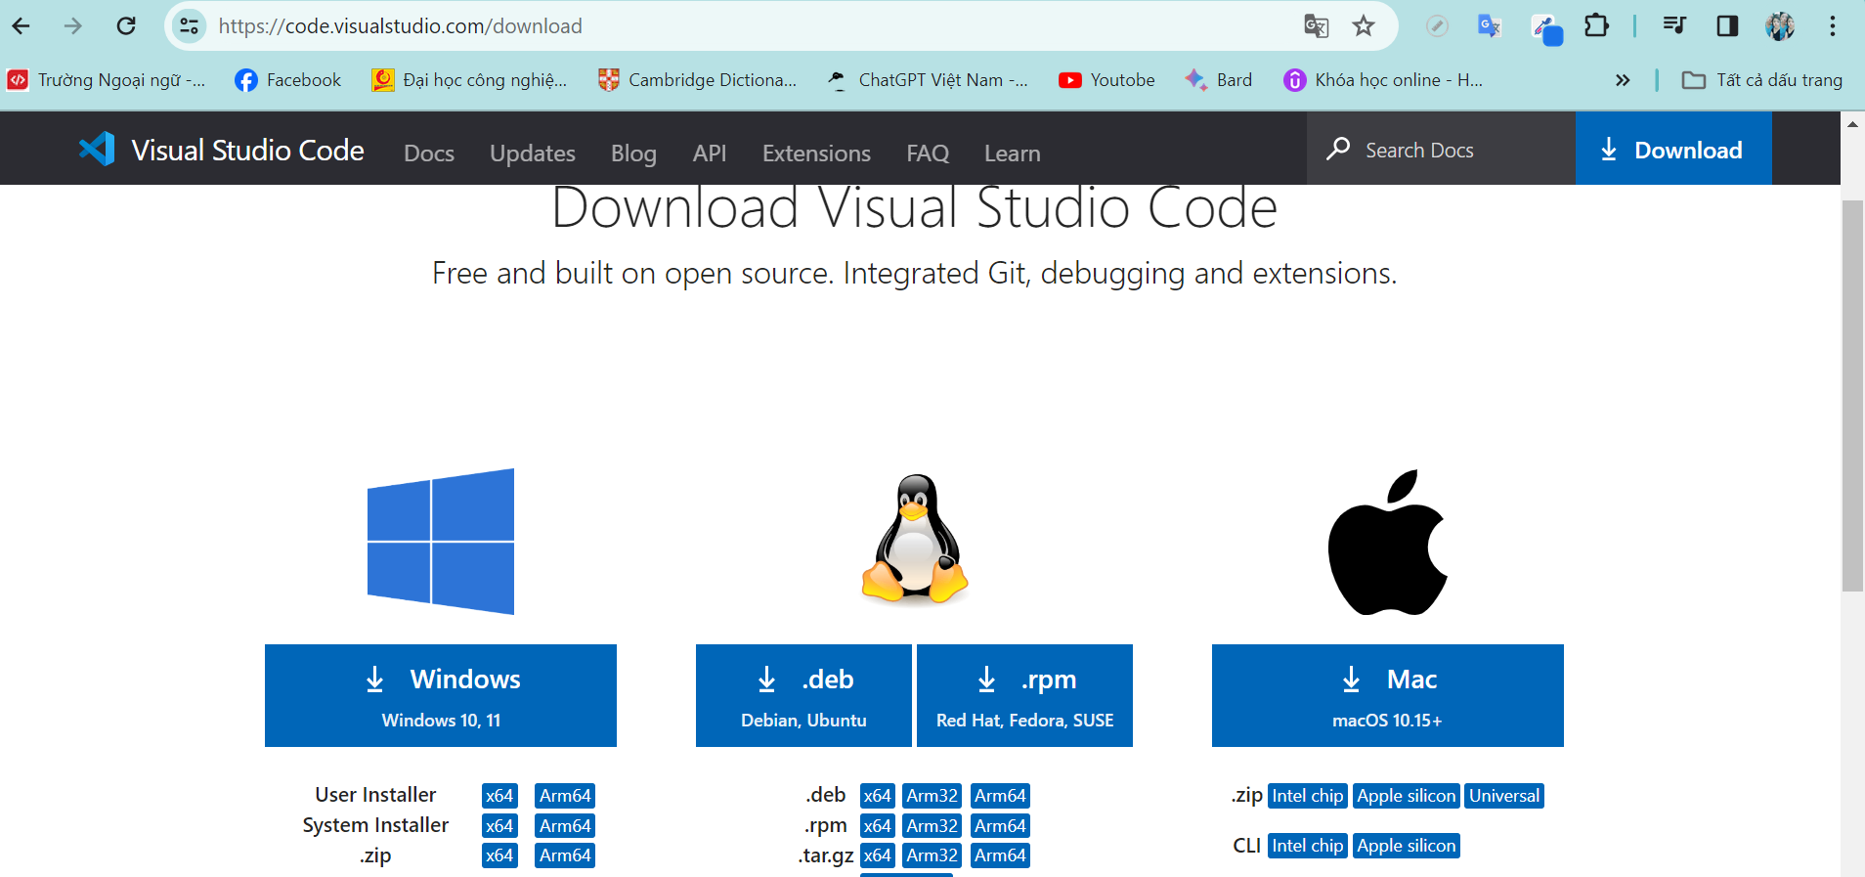

Hình .: Dowload Visual Studio Code

*Run file*

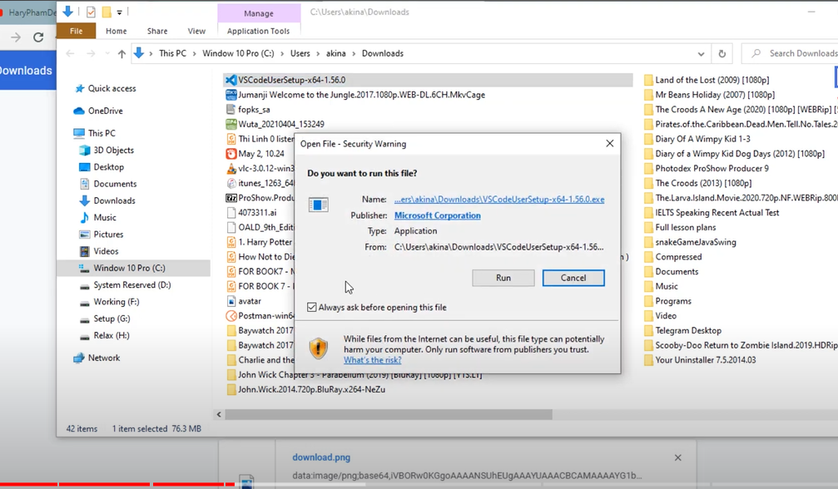

Hình .: Run File

*Accept file*

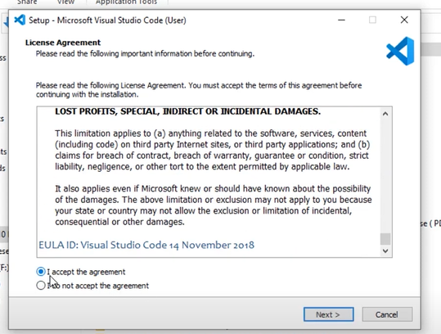

Hình .: Accept file

*Lưu file*

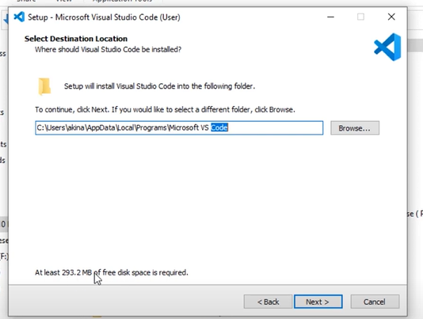

Hình .: Lưu file

#### GitHub

*Dowload*



Hình .: Dowload GitHub

*Đăng nhập*

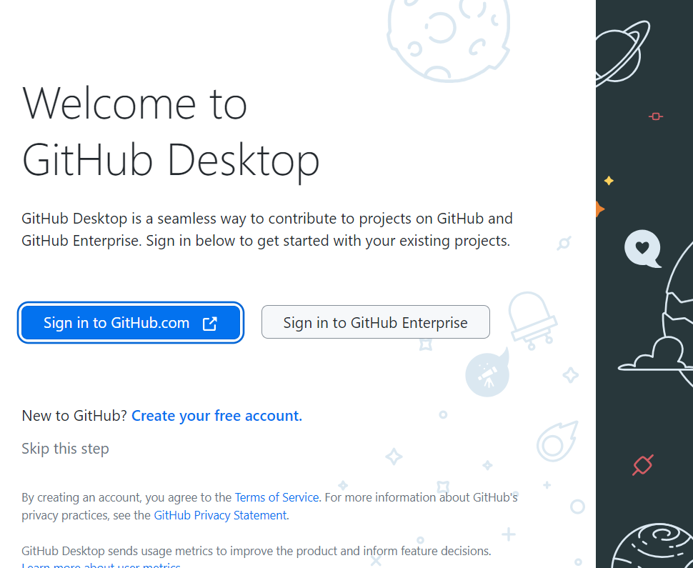

Hình .: Đăng nhập

## Giao diện

### Giao diện khách hàng

#### Trang chủ

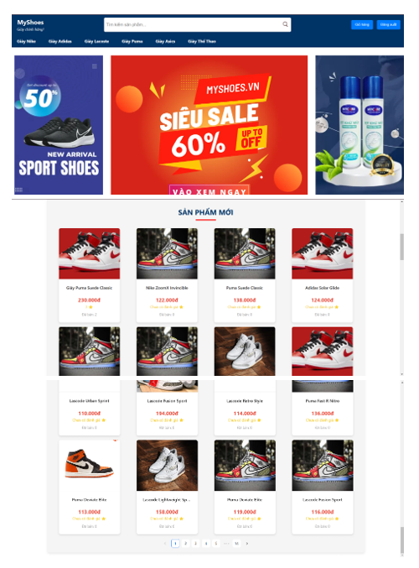

Hình .: Trang chủ

#### Đăng ký

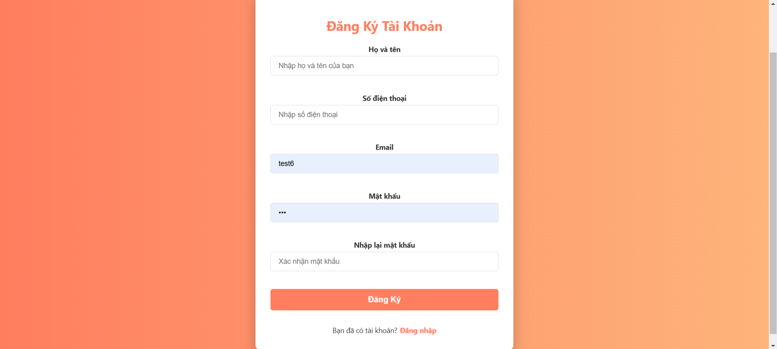

Hình .: Đăng ký

#### Đăng nhập

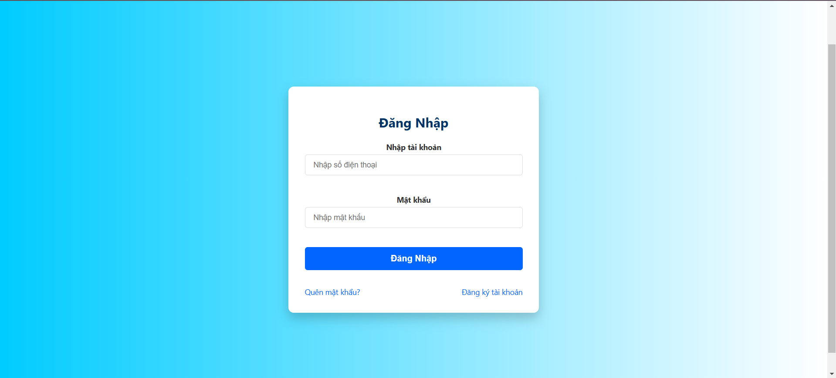

Hình .: Đăng nhập

#### Thông tin khách hàng

#### Danh sách sản phẩm

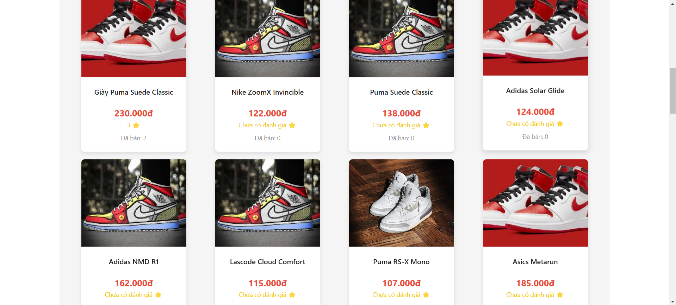

Hình .: Danh sách sản phẩm

#### Giỏ hàng

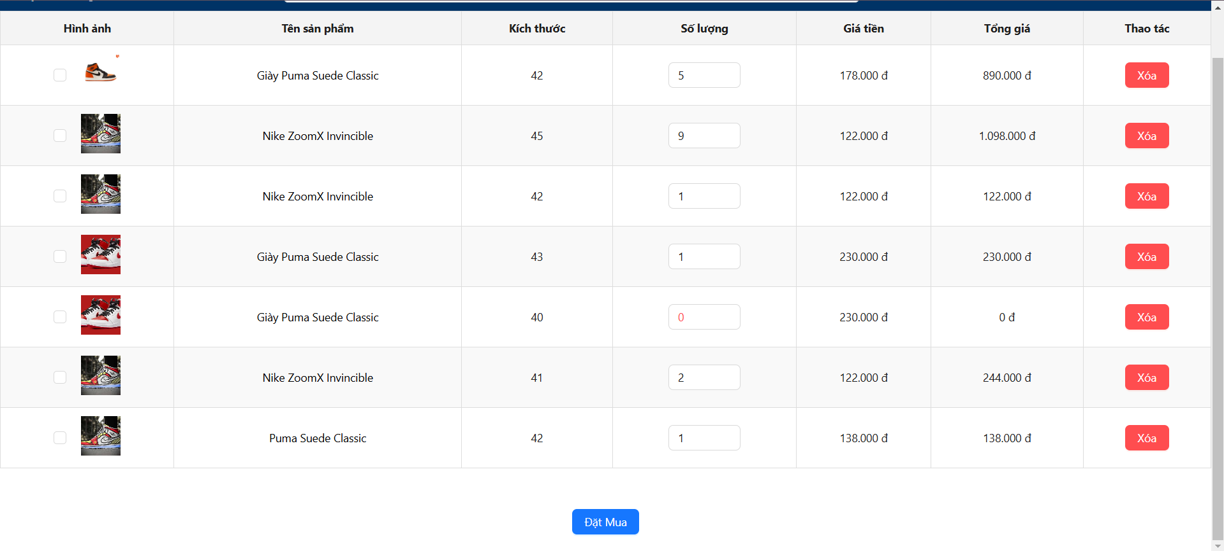

Hình .: Giỏ hàng

#### Lịch sử đơn hàng

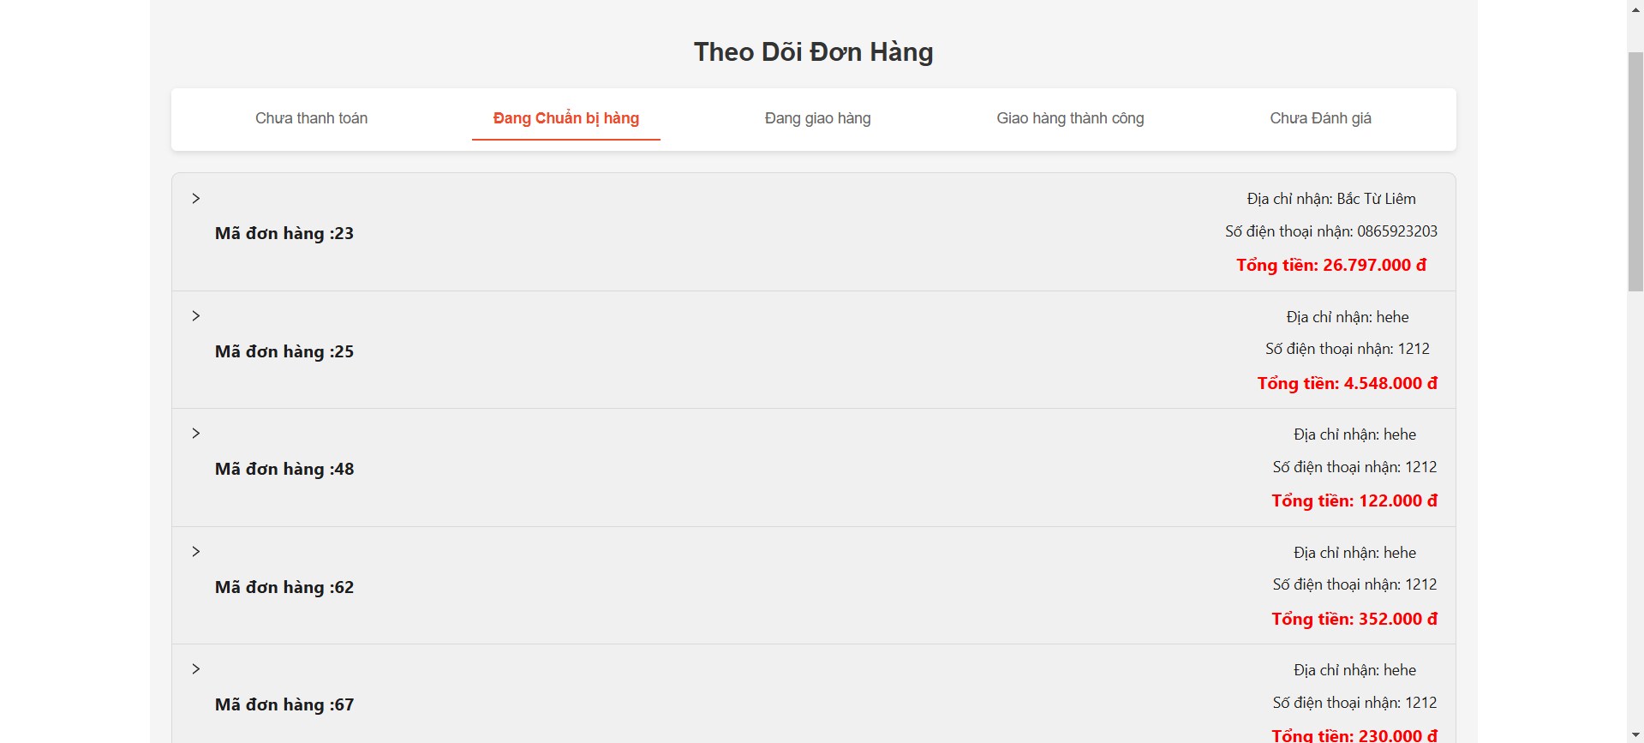

Hình .: Lịch sử đơn hàng

#### Tiến hành thanh toán

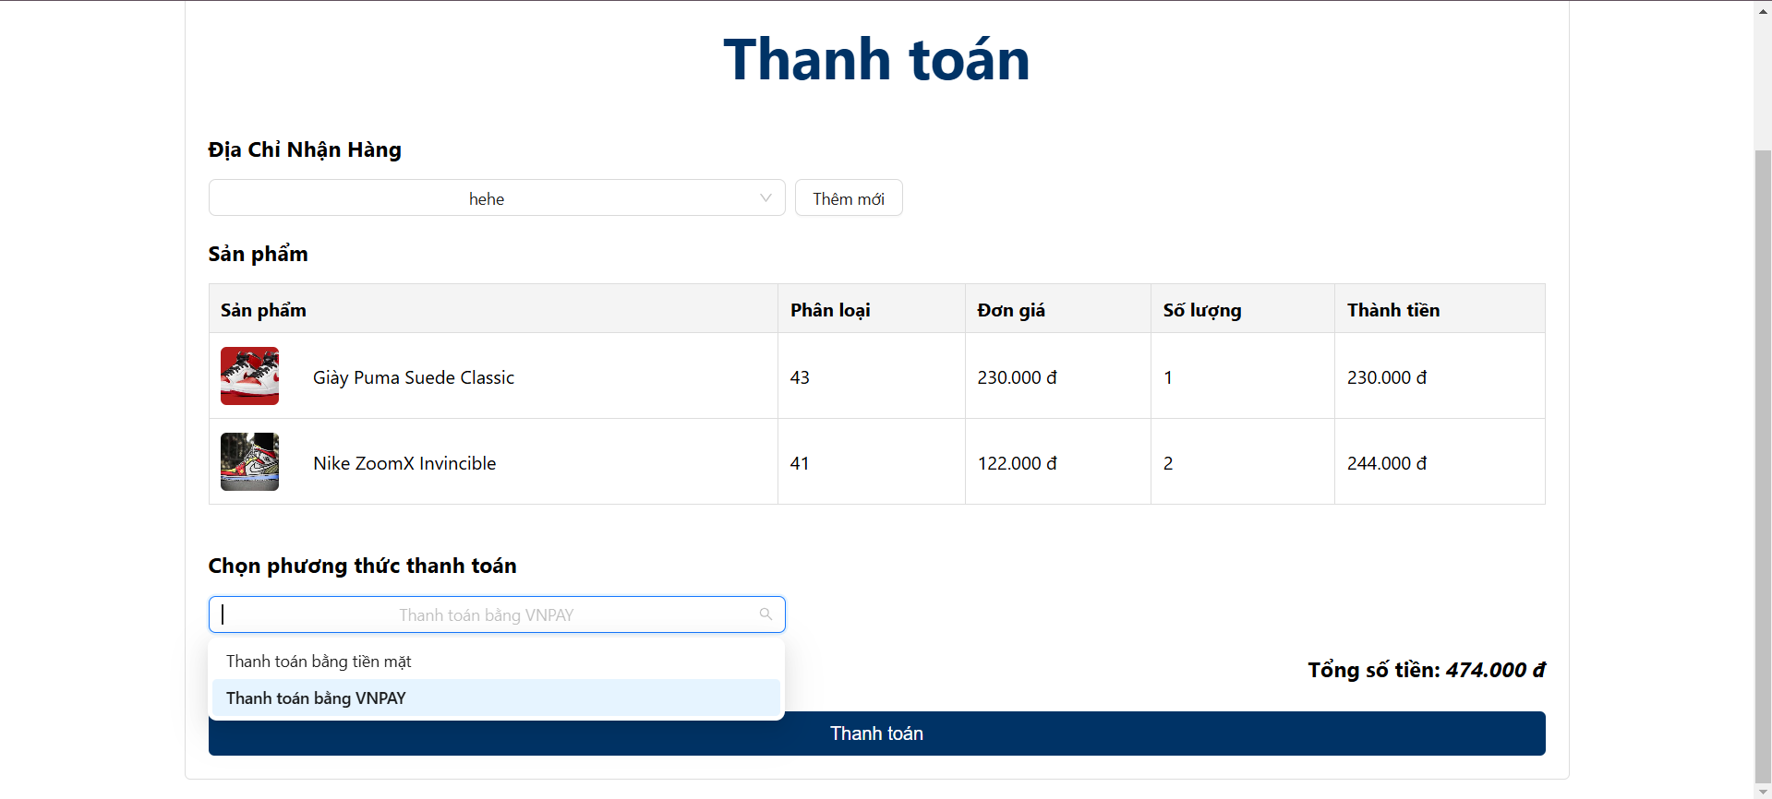

Hình .: Tiến hành thanh toán

#### Tìm kiếm sản phẩm theo tên

### Giao diện người quản trị

#### Danh sách sản phẩm

#### Xuất báo cáo

#### Tài khoản

#### Thêm sản phẩm mới

#### Sửa sản phẩm

# TÀI LIỆU THAM KHẢO

**Tiếng việt**

1. Trần Phương Nhung, Nguyễn Trung Phú (2019), *Giáo trình Lập trình ứng dụng cơ sở dữ liệu trên Web*, Trường ĐH Công nghiệp Hà Nội.
2. Hoàng Quang Huy (2016), *Giáo trình kiểm thử phần mềm*, Nhà xuất bản Thống kê.
3. <https://viettuts.vn/>

**Tiếng anh**

1. Agrawal, P., Madaan, V., & Kumar, V. (2015). “Fuzzy rule-based medical expert system to identify the disorders of eyes, ENT and liver.”, International Journal of Advanced Intelligence Paradigms, 7(3-4), pp.352-367.
2. Chou, R.,& Wasson, N. (2013). "Blood Tests to Diagnose Fibrosis or Cirrhosis in Patients With Chronic Hepatitis C Virus InfectionA Systematic Review.", *Annals of internal medicine*, 158(11), pp.807-820.
3. <https://spring.io/guides/gs/rest-service>
4. <https://restfulapi.net/>
5. <https://www.toptal.com/spring/spring-security-tutorial>
6. <https://spring.io/guides/gs/spring-boot>
7. <https://jwt.io>